**TUGAS AKHIR**

**USULAN RANCANG ULANG TATA LETAK FASILITAS DALAM MEMINIMASI WAKTU DAN JARAK PERPINDAHAN PADA INDUSTRI KONVEKSI BAJU DI CV PRINTREND DENGAN METODE ALGORITMA CORELAP**

Sebagai syarat Untuk Mendapatkan Gelar Sarjana

Program Studi Teknik Industri

Strata 1 (S-1)



Disusun Oleh:

Nama : Reza Pahlawan

Nim : 2019450049

**JURUSAN TEKNIK INDUSTRI**

**FAKULTAS TEKNIK**

**UNIVERSITAS MUHAMMADIAH JAKARTA**

**2023**

# **LEMBAR PERSETUJUAN**

Yang bertanda tangan dibawah:

NAMA : REZA PAHLAWAN

NIM :2019450049

JUDUL LAPORAN :USULAN RANCANG ULANG TATA LETAK FASILITAS DALAM MEMINIMASI WAKTU DAN JARAK PERPINDAHAN PADA INDUSTRI KONVEKSI BAJU DI CV PRINTREND DENGAN METODE ALGORITMA CORELAP

Laporan Tugas Akhir ini telah diperiksa, diperbaiki serta disetujui oleh dosen pembimbing

Jakarta 10 Agustus 2023

|  |  |
| --- | --- |
| Diperiksa Oleh,  (Ir. Nelfiyanti S.T., M.Eng., Ph.D)  Dosen Pembimbing | Dusetujui oleh  (Purwoningsih)  Pemilik CV. Printrend |
| Mengetahui  (Renty Anugerah MP, S.T., M.T.)  Ketua Jurusan Teknik Industri | |

# **LEMBAR PENGESAHAN**

Yang bertanda tangan dibawah ini:

Nama : Reza Pahlawan

No Pokok : 2019450049

Judul Tugas Akhir : Usulan Rancang Ulang Tata Letak Fasilitas dalam Meminimasi Waktu dan Jarak Perpindahan pada Industri Konveksi Baju Di CV PRINTREND Dengan Metode Algoritma Corelap.

Tanggal Ujian : Kamis, 10 Agustus 2023

Telah dinyatakan lulus ujian Tugas Akhir dan Tugas Akhir tersebut diperiksa, diperbaiki (bila ada yang harus di perbaiki) dan disetujui dosen pembimbing.

Jakarta, 10 Agustus 2023

|  |  |
| --- | --- |
| Menyetujui  (Ir. Nelfiyanti S.T., M.Eng., Ph.D)  Dosen Pembimbing | Mengetahui  (Renty Anugerah MP S.T., M.T)  Ketua Program Studi Teknik Industri |
| (Dr. Ir. Umi Marfuah M.M., M.T.)  Dosen Penguji 1 | |
| (Meri Prasetyawati, S.T,. M.T)  Dosen Penguji 2 | |

# **LEMBAR PENYATAAN**

Bersama ini saya menyatakan bahwa isi yang terkandung dalam Tugas Akhir ini dengan judul :

“USULAN RANCANG ULANG TATA LETAK FASILITAS DALAM MEMINIMASI WAKTU DAN JARAK PERPINDAHAN PADA INDUSTRI KONVEKSI BAJU DI CV PRINTREND DENGAN METODE ALGORITMA CORELAP”

Demi Allah, saya akui karya ini adalah karya saya dengan arahan dari dosen pembimbing dan belum diajukan dalam bentuk apapun kepada perguruan tinggi manapun. Sumber informasi yang berasal atau dikutip dari karya yang diterbitkan maupun tidak diterbitkan dari penulis lain telah disebutkan dalam teks dan dicantumkan dalam daftar pustaka dibagian akhir Tugas Akhir ini. Jika dikemudian hari ternyata terbukti pengakuan sayaini tidak benar dan melanggar peraturan yang sah dalam karya tulis dan hak kekayaan intelektual maka saya bersedia ijazah yang sudah saya terima untuk ditarik Kembali oleh Universitas Muhammadiyah Jakarta.

Jakarta, 10 Agustus 2023

Reza Pahlawan (2019450049)

# **KATA PENGANTAR**

Puji Syukur penulis panjatkan kehadirat ALLAH SWT, yang telah memberikan Rahmat, taufik serta hidayah- Nya kepada penulis, sehingga pada kesempatan ini penulis dapat menyelesaikan laporan ini tepat pada waktunya.

Laporan Tugas Akhir ini dapat diselesaikan tidak lepas karena dukungan dan bantuan dari berbagai pihak yang dengan sabar dan tulus memberikan bimbingan. Adapun isi laporan Tugas Akhir ini penulis peroleh dari materi materi perkuliahan dan dengan membaca pustaka – pustaka yang berkaitan dengan isi Laporan Tugas Akhir ini. Pada kesempatan ini penulis mengucapkan terimakasih yang sebesar – besarnya atas bantuan moril maupun materil kepada:

1. Allah SWT yang selalu memberikan petunjuk dan kemudahan serta kelancaran untuk penulis.
2. Kedua Orang Tua yang selalu memberikan dukungan dalam segala hal dan selalu mendoakan disetiap ibadahnya.
3. Ibu Renty Anugerah MP, ST., MT. selaku Ketua Jurusan Teknik Industri Universitas Muhammadiyah Jakarta.
4. Ibu Ir. Nelfiyanti S.T., M.Eng., Ph.D. selaku Dosen Pembimbing Laporan Tugas Akhir Teknik Industri Universitas Muhammadiyah Jakarta.
5. Ibu Dr. Ir. Umi Marfuah M.M., M.T. selaku Dosen Penguji I Teknik Industri Universitas Muhammadiyah Jakarta.
6. Ibu Meri Prasetyawati, S.T., M.T. selaku Dosen Penguji II Teknik Industri Universitas Muhammadiyah Jakarta.
7. CV. PRINTREND yang sudah menerima dan menempatkan kami untuk melakukan penelitian tugas akhir dengan baik.
8. Teman-teman Angkatan 2019 Teknik Industri Fakultas Teknik Universitas Muhammadiyah Jakarta.
9. Aisyah Istiqomah yang telah memberikan support untuk saya dapat menyelesaikan laporan ini sebagaimana mestinya.

Penulis menyadari bahwa Laporan Tugas Akhir ini masih banyak kekurangan, dan kesalahan serta masih jauh dari kata sempurna, oleh karena itu kritik dan saran yang sifatnya membangun sangat penulis harapkan. Akhir kata penulis berharap semoga Laporan Tugas Akhir ini bermanfaat bagi kita semua.

Jakarta, 10 Agustus 2023

Penulis

Reza Pahlawan

# **DAFTAR ISI**

LEMBAR PERSETUJUAN i

LEMBAR PENGESAHAN ii

LEMBAR PENYATAAN iii

KATA PENGANTAR iv

DAFTAR ISI vi

DAFTAR GAMBAR viii

DAFTAR TABEL x

ABSTRAK xi

BAB I PENDAHULUAN 1

1.1 Latar Belakang Masalah 1

1.2 Perumusan Masalah 3

1.3 Batasan Penelitian 3

1.4 Tujuan Penelitian 3

1.5 Manfaat Penelitian 3

BAB II STUDI PUSTAKA 4

2.1. Pengertian Tata letak Pabrik 4

2.2. Tujuan Perencanaa dan Pengaturan Tata letak Pabrik 4

2.3. Jenis Jenis Tata Letak 7

2.4. Perancangan Tata Letak Fasilitas Produksi 8

2.5. Pertimbangan Dalam Perencanaan Pabrik Baru atau yang Sudah Ada 8

2.6. Tipe Tata Letak Fasilitas Produksi 9

2.7. Penentuan Luas Area yang Dilakukan 13

2.8. Hubungan Perancangan Tata Letak Pabrik Dengan Produktivitas 13

2.9. Tahapan Perancangan Tata Letak Fasilitas 14

2.10. Alogoritma *Computerized Relationship Layout Planning* (CORELAP) ……………………………………………………………………….16

2.11. ProModel 21

2.12. *State Of The Art* 26

BAB III METODE PENELITIAN 27

3.1 Kerangka Pemecah Masalah 27

3.2 Studi Lapangan 28

3.3 Studi Pustaka 28

3.4 Batasan Masalah 28

3.5 Pengumpulan Data 28

3.6 Pengolahan Data 29

BAB IV PENGUMPULAN DAN PENGOLAHAN DATA 32

4.1 Pengumpulan Data 32

4.2 Pengolahan Data 35

4.2.1 Pengkodean Pada Lantai Produksi 35

4.2.2 Hubungan Antar Stasiun (ARC) 36

4.2.3 *Total Closeness Rating* (TCR) 38

4.2.4 Hubungan Aktivitas (ARD) 45

4.2.5 *Area Allocation Diagram* (AAD) 46

4.2.6 Usulan *Layout* 48

4.2.7 Simulasi Promodel 49

BAB V ANALISIS 53

5.1 Analisis Pengkodean Lantai Produksi 53

5.2 Analisis Hubungan Antar Departemen (ARC) 53

5.3 Analisis *Total Closeness Rating* (TCR) 53

5.4 Analisis Hubungan Aktivitas (ARD) 54

5.5 Analisis *Area Allocation Diagram* (AAD) 54

5.6 Analisis Usulan *Template* 55

5.7 Analisis Simulasi Promodel 55

BAB VI KESIMPULAN DAN SARAN 56

6.1 Kesimpulan 56

6.2 Saran 57

DAFTAR PUSTAKA 58

# **DAFTAR GAMBAR**

Gambar 2.1 *Straight Line* 10

Gambar 2.2 *Serpentine atau Zig Zag* (*S-Shaped*) 10

Gambar 2.3 *U-Shaped* 11

Gambar 2.4 *Circular* 11

Gambar 2.5 *Odd-Angle* 12

Gambar 2.6 *Activity Relationship Chart* (ARC) 15

Gambar 2.7 *Activity Relationship Diagram* (ARD) 16

Gambar 2.8 *Location* 22

Gambar 2.9 *Resources* 23

Gambar 2.10 *Entities* 23

Gambar 2.11 *Path Network* 24

Gambar 2.12 *Processing* 25

Gambar 2.13 *Arrivals* 25

Gambar 2.14 *Play* 26

Gambar 3.1 Kerangka Pemecah Masalah………...……………………………...27

Gambar 4.1 Operation Proses Chart (OPC) 33

Gambar 4.2 Layout Awal 34

Gambar 4.3 Activity relationship chart (ARC) 37

Gambar 4.4 Interasi 1 pengalokasian departemen 40

Gambar 4.5 Interasi 2 pengalokasian departemen 40

Gambar 4.6 Interasi 3 pengalokasian departemen 41

Gambar 4.7 Interasi 4 pengalokasian departemen 42

Gambar 4.8 Interasi 5 pengalokasian departemen 42

Gambar 4.9 Interasi 6 pengalokasian departemen 43

Gambar 4.10 Interasi 7 pengalokasian departemen 44

Gambar 4.11 Akhir pengalokasian departemen 44

Gambar 4.12 Activity Relationship Diagram (ARD) 45

Gambar 4.13 Activity Relationship Diagram (ARD) 46

Gambar 4.14 Template Usulan 47

Gambar 4.15 Layout Awal Konveksi 48

Gambar 4. 16 Hasil Output Locations 48

Gambar 4. 17 Layout Perbaikan 50

Gambar 4.18 Hasil Output Locations 50

# **DAFTAR TABEL**

Tabel 2.1 Pengkodean dari stasiun kerja 17

Tabel 2.2 Penentuan Nilai TCR tiap Departemen 18

Tabel 2.3 Lanjutan Penentuan Nilai TCR tiap Departemen 18

Tabel 2.4 Penentuan Nilai TCR tiap Departemen 19

Tabel 2.5 Pengalokasian pada algoritma CORELAP 20

Tabel 2.6 Perhitungan Algoritma Corelap Berdasarkan Tabel 2.5 20

Tabel 2.7 Hasil interasi kedua untuk fasilitas C 21

Tabel 4.1 Data Fasilitas Mesin 34

Tabel 4.2 Data Fasilitas Pelayanan Produksi 35

Tabel 4.3 Aloran Proses Produksi 35

Tabel 4.4 Pengkodean Lantai Produksi 36

Tabel 4.5 Total Closeness Rating (TCR) 38

Tabel 4.6 Urutan Pengalokasian Departemen 39

# **ABSTRAK**

Tata letak fasilitas pabrik perlu direncanakan dengan baik saat mendirikan pabrik atau perusahaan. Tujuan tata letak fasilitas dalam mendirikan pabrik adalah untuk mengurangi biaya dan mendapatkan efisiensi pemindahan yang *minimum*. Tata letak yang tidak tepat dapat menyebabkan pergerakan material yang berlebihan, dan dapat menyebabkan biaya yang membengkak. CV Printrend adalah salah satu UMKM konveksi yang memproduksi segala jenis pakaian katun dengan jenis katun 20S, 25S dan 30S. Proses pembuatan pakaian meliputi pemotongan pola kain, proses penjahitan, proses pengobras, proses penyablon, proses pengepresan dan pengemasan pakaian. Dalam proses pembuatan baju pada CV Printrend memproduksi rata rata 24.000 pcs⁄tahun dan pemenuhan kapasitasnya dalam memproduksi baju rata rata 24.000 pcs⁄tahun.

Penelitian ini menggunakan mengunakan metode algoritma corelap dan simulasi promodel untuk membuat rangcang ulang tata letak fasilitas untuk mengurangi jarak perpindahan dan waktu pencarian dan menditribusikan pada proses selanjutnya.

Hasil dari penelitian ini yaitu berupa usulan rancang ulang tata letak fasilitas dan hasil penerapan simulasi promodel dari rancang ulang tata letak pada CV. Printrand yang mampu mengurangi jarak perpindahan dan waktu pencarian dan menditribusikan pada proses selanjutnya.

**Kata Kunci: Algoritma CORELAP, Software Promodel, Tata Letak Failitas**

# **BAB I**

**PENDAHULUAN**

1. **Latar Belakang Masalah**

Persaingan dalam dunia bisnis kini semakin ketat, setiap pelaku bisnis dituntut untuk melakukan kegiatan bisnis secara efektif dan efisien. Dalam sebuah pabrik, efektifitas dan efisiensi dapat dilihat melalui berbagai aspek diantaranya sistem penyimpanan *material*. Misalnya gudang bahan baku, ketersediaan bahan baku pada waktu yang tepat dan jumlah yang tepat dapat mempengaruhi kelancaran proses produksi (Hidayat, 2012).

Tata letak fasilitas pabrik perlu direncanakan dengan baik saat mendirikan pabrik atau perusahaan. Tujuan tata letak fasilitas dalam mendirikan pabrik adalah untuk mengurangi biaya dan mendapatkan efisiensi pemindahan yang *minimum*. Tata letak yang tidak tepat dapat menyebabkan pergerakan material yang berlebihan, dan dapat menyebabkan biaya yang membengkak (Adiasa et al., 2020), Oleh karena itu, tata letak fasilitas harus direncanakan dengan baik sehingga tercipta kegiatan yang terikat sesuai dengan departemen dan alur yang berlaku (Imam et al., 2022).

Desain tata letak yang baik akan menentukan bagaimana kegiatan mesin produksi dapat diatur sedemikian rupa untuk mendukung upaya pencapaian tujuan utama dalam tahapan proses produksi secara efektif dan efisien. Kemampuan perusahaan untuk dapat meningkatkan proses produksi yang optimal dengan menghilangkan keterlambatan dan mampu meminimalkan jarak material handling sehingga dapat menekan biaya produksi yang pada akhirnya dapat meningkatkan keuntungan perusahaan.(Casban & Nelfiyanti, 2020).

CV Printrend adalah salah satu UMKM konveksi yang memproduksi segala jenis pakaian katun dengan jenis katun 20S (jenis tipis), 25S (jenis sedang) dan 30S (jenis tebal). Proses pembuatan pakaian meliputi pemotongan pola kain, proses penjahitan, proses pengobras, proses penyablon, proses pengepresan dan pengemasan pakaian. Dalam proses pembuatan baju pada CV Printrend memproduksi rata rata 24.000 ${pcs}/{tahun}$ dan pemenuhan kapasitasnya dalam memproduksi baju rata rata 24.000 ${pcs}/{tahun}.$ Selama ini terkendala dengan penempatan bahan abku yang tidak pada tempatnya pada bagian pemotongan bahan baku sehingga membutuhkan waktu untuk mencari dan mendristribusikan pada proses selanjutnya, proses perjalanan yang jauh dari bagian penjahitan dan pengobrasan sampai penyablonan yang berjarak 50 meter untuk mendapatkan pakaian siap pakai untuk sablon, fasilitas produksi yang belum efisien tersebut sehingga operator tidak dapat mencapai kelancaran perpindahan material dalam proses produksi.

Berdasarkan hasil literatur *review* yang telah dibaca dan dipahami yang bekaitan dengan studi kasus penataan tata letak fasilitas seperti metode *Class Based Storage* sangat efektif untuk perancangan penggunaan rak, memisahkan kain berdasarkan jenis kain di gudang bahan baku mampu memberikan peningkatan kapasitas gudang konveksi jilbab pada CV SG Bandung (Hidayat, 2012), Metode *From To Chart* (FTC) sangat cocok untuk merencanakan penataan lantai produksi untuk mengurangi jarak perpindahan bahan baku pada produksi konveksi pakaian.(Casban & Nelfiyanti, 2020), Metode (*Automated Layout Design Program*) ALDEP sangat bagus untuk mempertimbangkan hubugan kedekatan antar fasilitas produksi konveksi pakaian jadi muslim Wanita dan pria pada UKM XYZ (Husen, Suryadhini, & Astuti, 2020), Metode Algoritma (*Computerized Relationship Layout Planning*) CORELAP bagus untuk mendesain layout dimana lebih mempertimbangan hubugan kedekatan dan meminimasi keterlambatan pada produksi tas Wanita pada CV Banua (Nelfiyanti et al., 2016). Terlihat bahwa banyak peneliti menggunakan metode lauyout seperti *Class Based Storage*, FTC, ALDEP, dan Algoritma Corelap.

Oleh sebab itu, Peneliti ingin melakukan penelitian tentang “Usulan Pancang Ulang Tata letak Fasilitas Dalam Meminimasi Waktu dan Jarak Perpindahan Pada Konveksi Baju Di CV Printrend Dengan Metode Alqoritma Corelap” dengan tujuan dapat meminimasi waktu produksi dan jarak perpindahan. Metode Alqoritma Corelap yang digunakan oleh peneliti merupakan metode yang dapat mengurangi total perbedaan jarak pada lantai produksi dan mengurangi total biaya pemindahan bahan dibadingkan *layout awal*.

1. **Perumusan Masalah**

Berdasarkan uraian latar belakang diatas maka dapat dirumuskan permasalahan yang akan diangkat pada penelitian ini yaitu:

1. Bagaimana melakukan rancangan ulang tata letak fasilitas baju untuk meminimasi waktu dan jarak pengambilan?
2. Bagaimana hasil simulasi penerapan pancangan ulang tata letak fasilitas menggunakan promodel?
3. **Batasan Penelitian**

Dalam penelitian ini untuk mempermudah penyelesaian suatu permasalahan agar dapat tercapai dan tepat apa yang diharapkan dalam penelitian tersebut. Maka dari itu dalam penelitian ini peneliti memberikan suatu batasan masalah yaitu:

1. Penelitian ini dikhususkan pembahasan *layout*.
2. Penelitian ini dilakukan pada CV Printrand bagian lantai produksi.
3. Data yang digunakan dari tahun 2022 sampai tahun 2023
4. **Tujuan Penelitian**
5. Melakukan rancangan ulang tata letak fasilitas baju untuk meminimasi waktu dan jarak pengambilan.
6. Mengetahi hasil simulasi penerapan perancangan ulang fasilitas menggunakan promodel.
7. **Manfaat Penelitian**

Penelitian ini diharapkan dapat bermanfaat bagi UMKM sebagai masukan dan pertimbangan dalam pengambilan keputusan dan kebijakan berkaitan dengan tata letak dan penanganan material, tetapi bisa juga membantu perusahaan untuk mengurangi jarak antar stasiun kerja. Adapun Pembaca, penelitian ini dapat dijadikan literatur untuk penelitian selanjutnya

# **BAB II**

**TINJAUAN PUSTAKA**

1. **Pengertian Tata letak Pabrik**

Tata letak pabrik dapat didefinisikan sebagai tata cara pengaturan fasilitas–fasilitas pabrik guna menunjang kelancaran proses produksi. Pengaturan tersebut akan memanfaatkan luas *area* (*space*) untuk penempatan mesin atau fasilitas penunjang produksi lainnya, kelancaran gerakangerakan material, penyimpanan *material* (*storage*) baik yang bersifat temporer maupun permanen, personil pekerja dan sebagainya (Apple, 1990).

Dalam tata letak pabrik ada 2 (dua) hal yang diatur letaknya yaitu pengaturan mesin (*machine layout*) dan pengaturan departemen yang ada dari pabrik (*department layout*). Bilamana kita menggunakan istilah tata letak pabrik, seringkali hal ini diartikan sebagai pengaturan peralatan/fasilitas produksi yang sudah ada (*the existing arrangement*) ataupun bisa juga diartikan sebagai perencanaan tata letak pabrik yang baru sama sekali (*the new layout plan*).

1. **Tujuan Perencanaa dan Pengaturan Tata letak Pabrik**

Tata letak memiliki banyak dampak strategis karena tata letak menentukan daya saing perusahaan dalam hal kapasitas, proses, fleksibilitas, dan biaya, serta kualitas lingkungan kerja, kontak pelanggan dan citra perusahaan. Tujuan strategi tata letak adalah untuk membangun tata letak yang ekonomis yang memenuhi kebutuhan persaingan perusahaan (Heizer dan Render, 2006).

Secara garis besar tujuan utama dari tata letak pabrik ialah mengatur area kerja dan segala fasilitas produksi yang paling ekonomis untuk beroperasi produksi aman dan nyaman sehingga akan dapat menaikkan moral kerja dan *performance* dari *operator* (Apple, 1990). Lebih spesifik lagi tata letak yang baik akan dapat memberikan keuntungan–keuntungan dalam sistem produksi, yaitu antara lain sebagai berikut:

1. Menaikkan output produksi.

Suatu tata letak yang baik akan memberikan keluaran (*output*) yang lebih besar atau lebih sedikit, man hours yang lebih kecil dan/atau mengurangi jam kerja mesin (*machine hours*).

1. Mengurangi waktu tunggu (*delay*).

Mengatur keseimbangan antara waktu operasi produksi dan beban dari masing–masing departemen atau mesin adalah bagian kerja dari mereka yang bertanggung jawab terhadap desain tata letak pabrik. Pengaturan tata letak yang terkoordinir dan terencana baik akan dapat mengurangi waktu tunggu (*delay*) yang berlebihan.

1. Mengurangi proses pemindahan bahan (*material handling*).

Proses perencanaan dan perancangan tata letak pabrik akan lebih menekankan desainnya pada usaha–usaha memindahkan aktivitas–aktivitas pemindahan bahan pada saat proses produksi berlangsung.

1. Penghematan penggunaan areal untuk produksi, gudang dan *service*

Jalan lintas, material yang menumpuk, jarak antara mesin–mesin yang berlebihan, dan lain–lain semuanya akan menambah area yang dibutuhkan untuk pabrik. Suatu perencanaan tata letak yang optimal akan mencoba mengatasi segala masalah pemborosan pemakaian ruangan ini dan berusaha untuk mengkoreksinya.

1. Pendayaguna yang lebih besar dari pemakaian mesin, tenaga kerja dan/atau fasilitas produksi lainnya.

Faktor–faktor pemanfaatan mesin, tenaga kerja dan lain–lain adalah erat kaitannya dengan biaya produksi. Suatu tata letak yang terencana baik akan banyak membantu pendayagunaan elemen–elemen produksi secara lebih efektif dan lebih efisien.

1. Mengurangi *inventory in process*

Sistem produksi pada dasarnya menghendaki sedapat mungkin bahan baku untuk berpindah dari suatu operasi langsung ke operasi berikutnya secepat– cepatnya dan berusaha mengurangi bertumpuknya bahan setengah jadi (*material in process*). Permasalahan ini terutama bisa dipecahkan dengan mengurangi waktu tunggu (*delay*) dan bahan yang menunggu untuk segera diproses.

1. *Proses manufacturing* yang lebih singkat.

Dengan memperpendek jarak antara operasi satu dengan operasi berikutnya dan mengurangi bahan yang menunggu serta *storage* yang tidak diperlukan maka waktu yang diperlukan dari bahan baku untuk berpindah dari satu tempat ke tempat yang lain dalam pabrik dapat diperpendek sehingga secara total waktu produksi akan dapat pula diperpendek.

1. Mengurangi resiko bagi kesehatan dan keselamatan kerja dari operator

Perencanaan tata letak pabrik adalah juga ditujukan untuk membuat suasana kerja yang nyaman dan aman bagi mereka yang bekerja didalamnya. Hal–hal yang bisa dianggap membahayakan bagi kesehatan dan keselamatan kerja dari operator haruslah dihindari.

1. Memperbaiki moral dan kepuasan kerja

Pada dasarnya orang menginginkan untuk bekerja dalam suatu pabrik yang segala sesuatunya diatur secara tertib, rapi dan baik. Penerangan yang cukup, sirkulasi yang enak dan lain–lain akan menciptakan suasana lingkungan kerja yang menyenangkan sehingga moral dan kepuasan kerja akan dapat lebih ditingkatkan. Hasil positif dari kondisi ini tentu saja berupa *performance* kerja yang lebih baik dan menjurus kearah peningkatan produktivitas kerja.

1. Mempermudah aktivitas *supervise*

Tata letak pabrik yang terencana baik akan dapat mempermudah aktivitas supervise. Dengan meletakkan kantor/ruangan diatas, maka seorang *supervisor* akan dapat dengan mudah mengamati segala aktivitas yang sedang berlangsung diarea kerja yang berada dibawah pengawasan dan tanggung jawabnya.

1. Mengurangi kemacetan dan kesimpangsiuran

Material yang menunggu, gerakan pemindahan yang tidak perlu, serta banyaknya perpotongan (*intersection*) dari lintas yang ada akan menyebabkan kesimpangsiuran yang akhirnya akan membawa kearah kemacetan. Dengan memakai material secara langsung dan secepatnya, serta menjaganya untuk selalu bergerak, maka labor cost akan dapat dikurangi sekitar 40% dan yang lebih penting hal ini akan mengurangi masalah kesimpangsiuran dan kemacetan didalam aktivitas pemindahan bahan. *Layout* yang baik akan memberikan luasan yang cukup untuk seluruh operasi yang diperlukan dan proses bisa berlangsung mudah dan sederhana.

1. Mengurangi faktor yang bisa merugikan dan mempengaruhi kualitas dari bahan baku atau pun produk jadi.

Tata letak yang direncanakan secara baik akan dapat mengurangi kerusakan–kerusakan yang bisa terjadi pada bahan baku ataupun produk jadi. Getaran–getaran, debu, panas dan lain–lain dapat secara mudah merusak kualitas material ataupun produk yang dihasilkan.

1. **Jenis Jenis Tata Letak**

Dalam tata letak fasiltas terdapat jenis jenis tata letak yang terdapat dua jenis pola yang utama dan sering digunakan (Assauri, 2018), yaitu:

1. *Proses Layout*

Pada tipe tata letak jenis ini, semua mesin-mesin dan peralatan ditempatkan dalam departemen yang sama. Pola seperti ini biasanya diterapkan pada perusahaan yang berproduksi berdasarkan *job order* atau *job shop*. Keuntungan dari pola *process layout*, antara lain:

1. Investasi lebih rendah di dalam penggunaan mesin-mesin.
2. Fleksibilitas pelaksanaan produksi sangat tinggi.
3. Biaya produksi biasanya lebih rendah, karena walaupun ragamnya banyak tetapi jumlahnya sedikit.
4. Kerusakan pada salah satu mesin tidak menimbulkan gangguan yang berarti pada proses keseluruhan.
5. Karena mesinnya hampir sama, maka akan terbentuk spesialisasi dari para pengawas proses.

Kerugian dari tipe ini antara lain:

1. Masuknya *order* baru membuat pekerjaan *routing, scheduling dan cost accounting* menjadi sukar karena adanya perencanaan ulang.
2. *Material handling* dan *material transportation cost* menjadi tinggi.
3. Kebutuhan ruangan untuk pelaksanaan proses produksi menjadi lebih besar.
4. Proses Produksi

Pola penyusunan tata letak didasarkan atas urutan proses dari suatu kegiatan produksi. Keuntungan dari tipe ini antara lain:

1. Penggunaan mesin-mesin otomatis berakibat waktu penyelesaian tiap produk semakin singkat.
2. Penggunaan alat-alat penanganan bahan yang tetap berakibat kegiatan penanganan bahan lebih cepat dan biaya penanganan bahan lebih murah.
3. Pengawasan proses produksi dapat disederhanakan dan kegiatan pencatatan dapat disusun lebih cepat.
4. Kegiatan pengawasan proses produksi menjadi lebih sedikit.
5. Kebutuhan bahan baku dapat diperkirakan lebih cepat.

Kekurangan dari tipe ini, antara lain:

1. Jika terjadi kerusakan pada salah satu mesin, maka proses produksi menjadi terganggu.
2. Efisiensi dan produktifitas pekerja dapat menurun karena pola produksi yang monoton, sehingga menimbulkan kebosanan.
3. Membutuhkan investasi yang cukup tinggi untuk pengadaan mesin.
4. Membutuhkan biaya yang cukup besar jika terjadi perubahan karena sifatnya yang tidak fleksibel.
5. Tingkat produksinya sudah tetap.
6. **Perancangan Tata Letak Fasilitas Produksi**

Fasilitas produksi adalah sesuatu yang dibangun, diadakan atau diinvestasikan guna melaksanakan aktivitas produksi. Perencanaan tata letak fasilitas sama dengan perancangan tata letak pabrik yang dapat didefinisikan sebagai tata cara pengaturan fasilitas–fasilitas pabrik guna menunjang kelancaran proses produksi (Apple, 1990).

1. **Pertimbangan Dalam Perencanaan Pabrik Baru atau yang Sudah Ada**

Perencanaan pabrik baru maka aktivitas disini meliputi perencanaan instalasi pabrik yang sama sekali baru yaitu dari perencanaan produk yang akan dibuat sampai dengan perencanaan bangunan pabriknya (Apple, 1990). Sedangkan pada perencanaan kembali (*redesign/replanning*) disini menyangkut perencanaan produk baru atau tata letak baru berdasarkan fasilitas– fasilitas produksi yang sudah ada. Pada umumnya perencanaan kembali suatu pabrik disebabkan oleh beberapa alasan tertentu, yaitu:

1. Adanya perubahan dalam design produk, model dan lain–lain.
2. Adanya perubahan lokasi pabrik suatu pemasaran.
3. Adanya perubahan ataupun peningkatan volume produksi yang akhirnya membawa perubahan kearah modifikasi segala fasilitas produksi yang ada.
4. Adanya keluhan–keluhan dari pekerja terhadaap kondisi area kerja yang kurang memenuhi persyaratan tertentu.
5. Adanya kemacetan–kemacetan (*bottlenecks*) dalam aktivitas pemindahan bahan, gudang yang terlalu sempit, dan lain sebagainya.
6. **Tipe Tata Letak Fasilitas Produksi**

Secara umum tata letak fasilitas produksi dapat diklasifikasikan menjadi tiga macam (Apple, 1990) yaitu:

1. Tata Letak Berdasarkan Aliran Produksi (*Product Layout*)

Jika suatu pabrik secara khusus akan memproduksi satu macam produk atau kelompok produk dalam jumlah/volume yang besar dan waktu produksi yang lama, maka segala fasilitas–fasilitas produksi dari pabrik tersebut haruslah diatur sedemikian rupa sehingga proses produksi dapat berlangsung seefisien mungkin. Dengan *layout* berdasarkan aliran produk, maka mesin dan fasilitas produksi lainnya akan dapat diatur menurut prinsip “*machine after machine*” tidak perduli macam mesin yang digunakan. Dengan memakai tata letak tipe aliran produk (*product layout*), maka segala fasilitas–fasilitas untuk proses produksi (baik pabrikasi maupun perakitan) akan diletakkan berdasarkan garis aliran (*flow line*) dari produk tersebut. Adapun tipe–tipe garis aliran produk (*product flow line*) yang mungkin diaplikasikan yaitu:

1. *Straight Line*

Pola aliran berdasarkan garis lurus atau *straight line* umum dipakai bilamana proses produksi berlangsung singkat, relatif sederhana dan umum terdiri dari beberapa komponen–komponen atau beberapa macam production equipment. Pola aliran bahan berdasarkan garis lurus ini akan memberikan:

1. Jarak yang terpendek antara dua titik.
2. Proses atau aktivitas produksi berlangsung sepanjang garis lurus yaitu dari mesin nomor satu sampai ke mesin yang terakhir.
3. Jarak perpindahan bahan (*handling distance*) secara total akan kecil karena jarak antara masing–masing mesin adalah sependek– pendeknya.



Gambar 2.1 Straight Line

1. *Serpentine* atau *Zig Zag* (*S-Shaped*)

Pola aliran berdasarkan garis–garis patah ini sangat baik diterapkan bilamana aliran proses produksi lebih panjang dibandingkan dengan luasan area yang tersedia. Untuk itu aliran bahan akan dibelokkan untuk menambah panjangnya garis aliran yang ada dan secara ekonomis hal ini akan dapat mengatasi segala keterbatasan dari area, dan ukuran dari bangunan pabrik yang ada (Apple,2003).

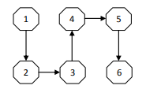

Gambar 2.2 Serpentine atau Zig Zag (S-Shaped)

1. *U-Shaped*

Pola aliran menurut *U-Shaped* ini akan dipakai bilamana dikehendaki bahwa akhir dari proses produksi akan berada pada lokasi yang sama dengan awal proses produksinya. Hal ini akan mempermudah pemanfaatan fasilitas transportasi dan juga sangat mempermudah pengawasan untuk keluar masuknya material dari dan menuju pabrik. Aplikasi garis bahan relatif panjang, maka *U-Shaped* ini akan tidak efisien dan untuk ini lebih baik digunakan pola aliran bahan tipe *zig zag*.

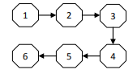

Gambar 2.3 U-Shaped

1. *Circular*

Pola aliran berdasarkan bentuk lingkaran (*circular*) sangat baik dipergunakan bilamana dikehendaki untuk mengembalikan material atau produk pada titik awal aliran produksi berlangsung. Hal ini juga baik apabila departemen penerimaan dan pengiriman material atau produk jadi direncanakan untuk berada pada lokasi yang sama dalam pabrik yang bersangkutan.

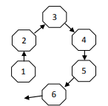

Gambar 2.4 Circular

1. *Odd Angle*

Pola aliran berdasarkan *odd-angle* ini tidaklah begitu dikenal dibandingkan dengan pola–pola aliran yang lain. pada dasarnya pola ini sangat umum dan baik digunakan untuk kondisi–kondisi seperti:

Bilamana tujuan utamanya adalah untuk memperoleh garis aliran yang produk diantara suatu kelompok kerja dari area yang saling berkaitan.

1. Bilamana proses handling dilaksanakan secara mekanis.
2. Bilamana keterbatasan ruangan menyebabkan pola aliran yang lain terpaksa tidak dapat diterapkan.
3. Bilamana dikehendaki adanya pola aliran yang tetap dari fasilitas– fasilitas produksi yang ada.

*Odd-angle* ini akan memberikan lintasan yang pendek dan terutama akan merasa kemanfaatannya untuk area yang kecil.

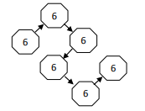

Gambar 2.5 Odd-Angle

1. Tata Letak Berdasarkan Aliran Proses (*Process Layout*)

Tata letak berdasarkan aliran proses (*process layout*) sering kali disebut pula dengan *functional layout*. *Functional layout* adalah metode pengaturan dan penempatan dari mesin dan segala fasilitas produksi dengan tipe/macam yang sama dalam sebuah departemen. Disini semua mesin atau fasilitas produksi yang memiliki ciri–ciri operasi atau fungsi kerja yang sama diletakkan dalam sebuah departemen. Tata letak berdasarkan aliran proses umumnya diaplikasikan untuk industri yang bekerja dengan jumlah/volume produksi yang relatif kecil dan terutama sekali untuk jenis produk–produk yang tidak distandartkan. Tata letak tipe aliran proses ini akan jauh lebih fleksibel bilamana dibandingkan dengan tata letak tipe aliran produk. Industri yang beroperasi berdasarkan order pesanan (*job order*) akan lebih tepat kalau menerapkan *layout* tipe aliran proses guna mengatur fasilitas–fasilitas produksinya (Apple, 1990).

1. Tata Letak Berdasarkan Posisi (*Fixed Position Layout*)

Untuk tata letak berdasarkan posisi tetap, *material* dan komponen dari produk utamanya akan tinggal tetap pada posisi/lokasinya sedangkan fasilitas produksi seperti *tools*, mesin, manusia serta komponen–komponen kecil lainnya akan bergerak menuju lokasi material atau komponen produk utama tersebut. Pada proses perakitan maka *layout* tipe posisi tetap akan sering dijumpai karena disini peralatan kerja (*tools*) akan mudah dipindahkan.

1. **Penentuan Luas Area yang Dilakukan**

Penentuan luas ini diperlukan untuk mengetahui apakah luas area yang ada sesuai dengan kebutuhan area tersebut. Ruang yang dibutuhkan oleh fasilitas berkaitan dengan peralata, bahan, pegawai, dan kegiatan. Penentuan kebutuhan luas area ini, diperlukan penambahan kelonggaran 40% sampai 60% untuk gang (aisle) dan operator. Selain itu untuk tiap mesin atau fasilitas pendukung digunakan teloransi 0,50 - 1meter pada setiap sisi mesin (Apple, 1990).

1. **Hubungan Perancangan Tata Letak Pabrik Dengan Produktivitas**

Perbaikan desain tata letak pabrik diperlukan karena beberapa kondisi yang terjadi di dalam perusahaan, misalnya karena adanya kebijakan dari manajemen tingkat atas terkait target perusahaan untuk meningkatkan hasil produksi, sehingga perlu dilakukan perbaikan desain tata letak agar dapat memberikan hasil produksi yang lebih besar dengan biaya produksi yang sama. /lebih sedikit. Waktu produksi yang terlalu lama dikarenakan banyaknya keterlambatan (*waiting time*), banyaknya komplain dari pekerja akibat kondisi area kerja yang tidak memenuhi persyaratan sehingga produktivitas pekerja menurun. Beberapa kondisi tersebut dapat dijadikan alasan mengapa kita harus memperbaiki desain tata letak pabrik. Untuk lebih spesifiknya, berikut adalah beberapa alasan mengapa Anda harus memperbaiki desain tata letak pabrik:

1. Menaikkan *output* produksi.
2. Mengurangi waktu tunggu.
3. Mengurangi *proses material handling*.
4. Penghematan penggunaan areal untuk produksi, gudang, dan *service*.
5. Pemanfaatan fasilitas produksi dan tenaga kerja dengan lebih *optimal*.
6. Mengurangi biaya simpan produk setengah jadi (*inventory in-process*).
7. Mempersingkat *proses manufacturing*.
8. Mengurangi resiko kesehatan dan keselamatan kerja operator.
9. Mempermudah aktivitas supervisi (pengawasan kerja).
10. Mengurangi kemacetan dan kesimpangsiuran aliran *material*.
11. Mengurangi faktor yang bisa mempengaruhi kualitas bahan baku dan produk jadi.
12. **Tahapan Perancangan Tata Letak Fasilitas**

Tata letak adalah proses kreatif untuk merancang, menganalisa konsep, membentuk dan mewujudkan sistem pembuatan barang, jasa, konsep, atau fasilitas. Rancangan tata letak umum divisualisasikan dalam gambar rancangan lantai yang berupa susunan fasilitas fisik dengan fitur-fitur khusus semisal tanah, bangunan, sarana, dan perlengkapan bagi suatu *database*.

Untuk tahap seleksi dilakukan dengan jalan mengevaluasi alternatif tata letak yang dirancang.

1. Masukan Data

Langkah awal dalam perancangan tata letak fasilitas adalah mengumpulkan data awal. Terdapat tiga sumber data dalam perancangan tata letak yaitu:

1. Data rancangan produk. Data yang berkaitan dengan rancangan produk sangat berpengaruh terhadap tata letak yang akan dibuat. Pada dasarnya rancangan produk sangat terkait erat dengan proses pengerjaan dan urutan proses sehingga secara tidak langsung akan berpengaruh pada rancangan tata letak. Data ini dapat digambarkan dalam bentuk gambar kerja, peta proses maupun *Bill Off Material*.
2. Data rancangan proses. Data ini menggambarkan proses tahapan pembuatan produk, peratalan dan mesin yang dibutuhkan pada proses produksi. Data ini dapat digambarkan berupa peta proses operasi.
3. Analisis Aliran *Material*

Analisis aliran *material* merupakan analisis pengukuran kuantitatif untuk setiap ferakan perpindahan *material* diantara departemen atau aktifitas oeraonal. Pola aliran ini menggambarkan material masuk sampai pada produk jadi.

1. Analisis Hubungan Aktivitas

Dalam rancangan tata letak alanisis hubungan aktivitas diperlukan unruk menentukan derajar kedekatan antar departemen dipandang dari dua aspek yaitu kualitatif dan kuantitaif. Untuk aspek kualitatif akan lebih dominan dalam menganalisis hubungan aktivitas dan biasanya ditunjukan oleh peta hubungan aktivitas (ARC) sedangkan aspek kuantitatif lebih dominan pada alnalisis aliran material.

Untuk membantu menentukan aktifitas yang harus diletakan pada suatu departemen, teah ditetapkan suatu pengelompokan hubungan, yang diikuti dengan tanda bagi setiap derajat tersebut.

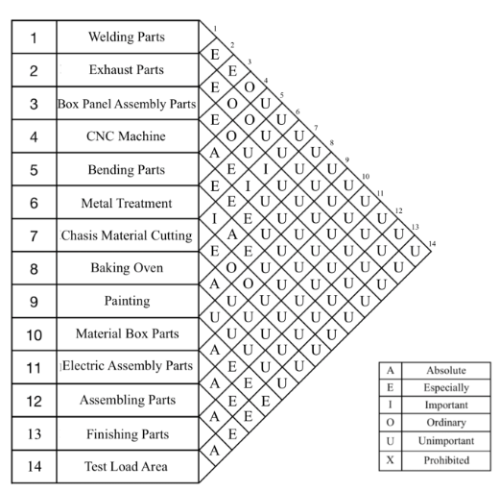

Gambar 2.6 Activity Relationship Chart (ARC)

1. Diagram Hubungan Aktivitas

Diagram hubungan aktivitas untuk mengkombinasikan antara derajat hubungan aktivitas dan aliran material. Pada ARD ini derajat kedekatan antar fasilitas dinyatakan dengan kode huruf dan garis yang mana arti dari lambing disebut dapat dijelaskan pada tabel berikut:

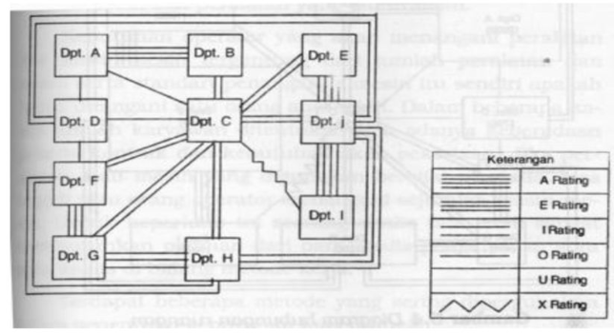

Gambar 2.7 Activity Relationship Diagram (ARD)

1. **Alogoritma *Computerized Relationship Layout Planning* (CORELAP)**

Algoritma CORELAP (*Computerized Relationship Layout Planning*) adalah satu dari algoritma konstruksi pertama yang dikembangkan dan dikomputerasikan. Tujuannya adalah untuk merubah data input kualitatif menjadi data kuantitatif, outputnya ialah berupa data informasi yang nantinya digunakan untuk menentukan fasilitas pertama untuk memasuki *layout* (Ristono, 2010). Metode ini biasanya mempertimbangkan pekerjaan yang paling sibuk pada tata letak. Algoritma ini memerlukan data ARC atau peta hubungan, jumlah, area, dan nilai kedekatan area. Algoritma ini menghasilkan *matrix layout* dengan nilai yang tidak teratur yang mencerminkan *layout* yang ada.

Berikut adalah langkah penyelesaian masalah dengan menggunakan metode Corelap:

1. Pengkodean lantai produksi

Dimana tiap departemen diurutkan dan di beri kode berdasarkan huruf alfabet. Sebagai contoh dapat dilihat pada tabel

Tabel 2.1 Pengkodean dari stasiun kerja

|  |  |  |
| --- | --- | --- |
| No | Proses | Kode |
| 1 | Gudang Bahan Baku | A |
| 2 | Injection Thermoplastic | B |
| 3 | Injection Thermosetting | C |
| 4 | Compresor | D |
| 5 | Pembuangan Bram | E |
| 6 | Pemotongan dan Slitting Cut | F |
| 7 | Preesing dengan Auto Power Press | G |
| 8 | Pressing dengan Power Press | H |
| 9 | Penekukan dengan Hand Press | I |
| 10 | Pembuatan dengan Hand Press | J |
| 11 | Penyepuhan | K |
| 12 | Pembuatan Per | L |
| 13 | Pembubutan | M |
| 14 | Gudang Produk Setengah Jadi | N |
| 15 | Perakitan | O |
| 16 | Pengemasan | P |
| 17 | Gudang Produk Jadi | Q |

(Sumber Data: Siregar et al., 2013)

1. Perhitungan nilai *Total Closeness Rating* (TCR)

Untuk menghitung nilai *Total Closeness Rating* (TCR), jumlahakn bobot nilai kedekatan tiap departemen dimana nilai kedekatan tiap departemen didapat dari *Activity Relationship Chart* (ARC). Setelah pembuatan *Activity Relationship Chart* (ARC), maka didapat nilai *Total Closeness Rating* (TCR) dari tiap departemen yang bisa dilihat pada tabel dibawah ini:

Tabel 2.2 Penentuan Nilai TCR tiap Departemen



(Sumber Data: Abdilah, Khoiriyah, & Fatmawati, 2019)

Tabel 2.3 Lanjutan Penentuan Nilai TCR tiap Departemen

|  |  |
| --- | --- |
| Hubungan Kedekatan | Nilai |
| A | 5 |
| E | 4 |
| I | 3 |
| O | 2 |
| U | 1 |
| X | 0 |

(Sumber Data: Purnomo, 2004)

1. Penempatan urutan pengalokasian
2. Pilih salah satu departemen dengan *Total Closeness Rating* (TCR) maksimum, jika terdapat departemen yang memiliki TCR tertingi yang sama maka pilih salah satu yang lebih banyak A. dari pada perhitungan ARC diatas dipilih nilai TCR tertinggi yaiyu departemen N untuk ditempatkan pada pusat layout.
3. Departemen yang dialokasikan kedua, pilih departemen yang mempunyai hubungan A dengan departemen yang terpilih juka terdapat beberapa maka pilih yang mempunyai TCR terbesar. Jika tidak ada yang mempunyai hubungan A, pilih departemen yang mempunyai hubungan E dengan departemen yang terpilih. Maka departemen yang memiliki hubungan A dengan departemen yang terpilihadalah departemen E dan O. diantara kedua departemen tersebut dipilih departemen E. untuk dialokasikan kedua karena memiliki nilai *Total Closeness Rating* (TCR) terbesar.
4. Departemen yang dialokasikan ketiga mempunyai hubungan A dengan departemen terpilih pertama. Dipilih departemen O karena memiliki *Total Closeness Rating* (TCR) terbesar kedua.
5. Urutan untuk departemen selanjutnya dipilih yang mempunyai hubungan A, E, I, O, U, dengan departemen terpilih kedua, atau ketiga dan yang terkahir ditempatkan jika terdapat hubungan x dengan departemen terpilih pertama. Jika terdapat beberapa pilihan yang mampunyai hubungan yang sama lihat dari nilai *Total Closeness Rating* (TCR) yang paling besar, jika masih sama lihat ukuran luas departemen terbesar. Sebagai contoh dapat dilihat pada tabel

Tabel 2.4 Penentuan Nilai TCR tiap Departemen

|  |  |  |
| --- | --- | --- |
| Departemen | TCR | Urutan |
| A | 38 | 7 |
| B | 34 | 9 |
| C | 33 | 8 |
| D | 36 | 6 |
| E | 36 | 2 |
| F | 35 | 14 |
| G | 35 | 15 |
| H | 35 | 16 |
| I | 38 | 12 |
| J | 36 | 13 |
| K | 30 | 11 |
| L | 33 | 17 |
| M | 31 | 10 |
| N | 45 | 1 |
| O | 33 | 3 |
| P | 33 | 4 |
| Q | 32 | 5 |

(Sumber Data: Siregar et al., 2013)

1. Pengalokasian stasiun kerja

Cara pengalokasian staiun adalah dengan menggunaka metode berat (*Western-Edge*). Departemen yang terpilih pertama kali (urutan pertama) dialokasikan dipusat dari diagram kotak pada tabel:

Tabel 2.5 Pengalokasian pada algoritma CORELAP



(Sumber Data: Siregar et al., 2013)

Pada tabel 2.5 diatas, nomor 1 selalu untuk lokasi (kotak) pada sisi terbarat dari departemen– departemen yang telah dialokasikan. Kotak tepat bersebelahan dengan departemen yang telah dialokasikan dalam arah vertikal/horisontal mempunyai bobot penuh sesuai dengan nilai kedekatan dari lokasi yang akan ditentukan dan lokasi sebelumnya. Kotak yang tepat bersebelahan dengan departemen yang telah dialokasikan dalam arah diagonal mempunyai bobot 0,5 x nilai kedekatan dari lokasi yang akan ditentukan dan lokasi sebelumnya. Posisi 1, 3, 5 atau 7, secara penuh bersebelahan dengan nomor 0 (awal) dan posisi 2, 4, 6 atau 8, secara parsial bersebelahan.

Tabel 2.6 Perhitungan Algoritma Corelap Berdasarkan Tabel 2.5

|  |  |  |
| --- | --- | --- |
| 0,5xP | 5xP | 0,5xP |
| 5xP | P | 5xP |
| 0,5xP | 5xP | 0,5xP |

(Sumber Data: Fajarika, Gusvita, & Sofriani, 2019)

Departemen yang baru ditempatkan ditentukan berdasar pada WP (*Weighted Placement*) yang terbesar. Untuk setiap posisi *Weighted Placement* adalah penjumlahan dari nilai numerik setiap pasangan dari departemen yang berdekatan. Fasilitas yang ditempatkan berlawanan atau diagonal. Pada iterasi pertama, fasilitas D (*testing room*) ditempatkan di pusat karena memiliki TCR yang maksimum. Penugasan fasilitas kedua dilakukan dengan melakukan perhitungan algoritma. Perhitungan algoritma untuk penempatan fasilitas dengan TCR terbesar kedua adalah C (*preparation room*). Perhitungan alokasi fasilitas C:

1. Lokasi 1, 3, 5, 7, bernilai= 5
2. Lokasi 2, 4, 6, 8 bernilai= (0,5 x 5) = 2,5
3. Pemilihan penempatan lokasi diprioritaskan paling kanan karena memiliki nilai yang paling besar. Dengan dasar tersebut, maka fasilitas C dialokasikan di nomor 1. Hasil iterasi untuk fasilitas C tersebut di tampilkan pada Tabel 2.6.

Tabel 2.7 Hasil interasi kedua untuk fasilitas C



(Sumber Data: Siregar et al., 2013)

Iterasi dilanjutkan hingga semua fasilitas ditempatkan.

1. Perhitungan corelap

Berdasarkan perhitungan *Total Closeness Rating* (TCR), yang dipilih menjadi pusat layout yaitu departemen N karena memiliki nilai *Total Closeness Rating* (TCR) tertinggi.

1. **ProModel**

ProModel adalah sebuah *software* simulasi berbasis *windows* yang digunakan untuk mensimulasikan dan menganalisis suatu sistem. Promodel memberikan kombinasi yang baik dalam pemakaian, fleksibilitas dan memodelkan suatu sistem nyata agar tampak lebih realistik. Hal-hal yang perlu diperhatikan dalam memodelkan suatu sistem nyata, yaitu bagaimana sistem beroperasi, aliran bahan, logika operasi, kerja *resources* dan lintasan kerjanya. Dalam Promodel selama simulasi berlangsung dapat diamati animasi dari kegiatan yang sedang berlangsung dan hasilnya akan ditampilkan dalam bentuk tabel maupun grafik yang memudahkan untuk penganalisaan. Adapun komponen-komponen inti dari *software* promodel:

1. *Location*

*Location* diartikan suatu tempat dalam sistem yang tidak bergerak dimana entitiy akan menjalani proses, sebagai tempat penyimpanan atau tempat untuk aktivitas-aktivitas. Dapat berupa stasiun kerja, mesin-mesin, antrian, atau operator.

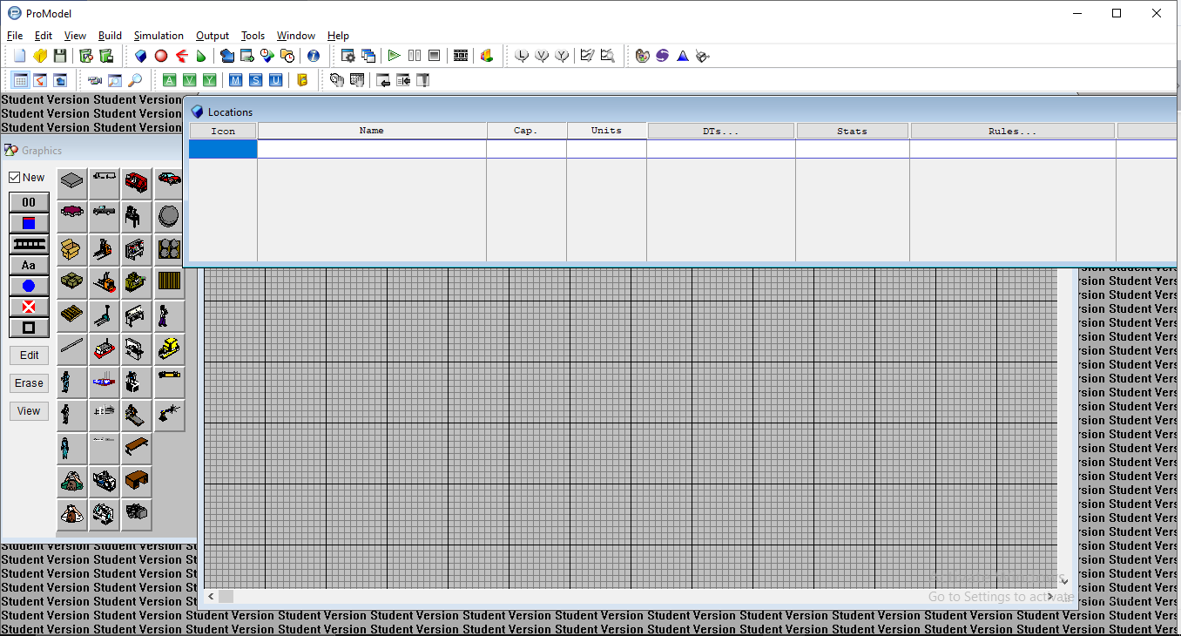

Gambar 2.9 Location

1. *Resources*

*Resources* merupakan sumber daya yang digunakan untuk melakukan operasi tertentu dalam kinerja suatu system.

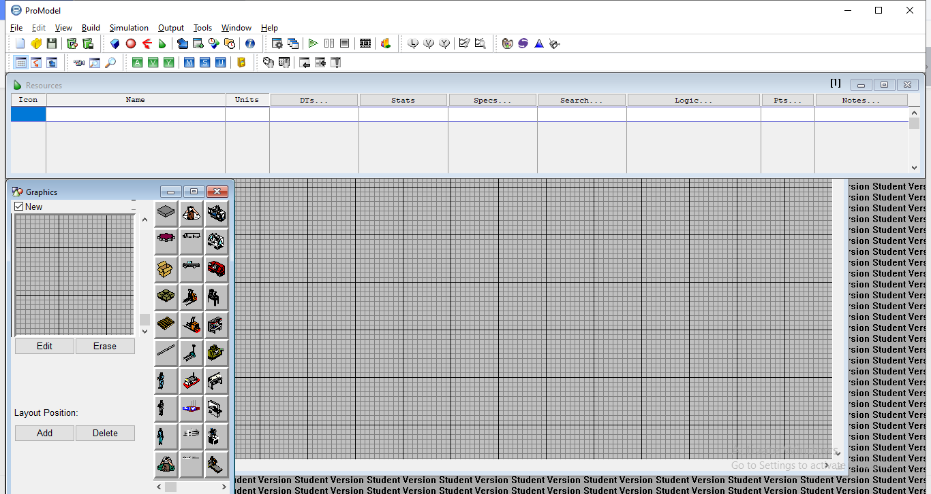

Gambar 2.10 Resources

1. *Entities*

*Entities* adalah setiap bahan yang akan diproses oleh model. Entities merupakan suatu objek yang akan diamati dari sistem. Entities dating dan mengikuti alur proses dari stasiun kerja yang satu ke stasiun kerja yang lainnya.

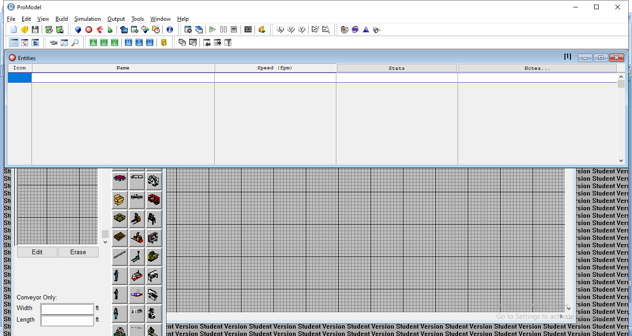

Gambar 2.11 Entities

1. *Path Network*

*Path Network* merupakan jalur atau line resource dalam pemindahan entitas. Digunakan untuk menentukan arah dan jalur yang ditempuh oleh resource ataupun entitas ketika bergerak dari suatu lokasi ke lokasi lainnya.

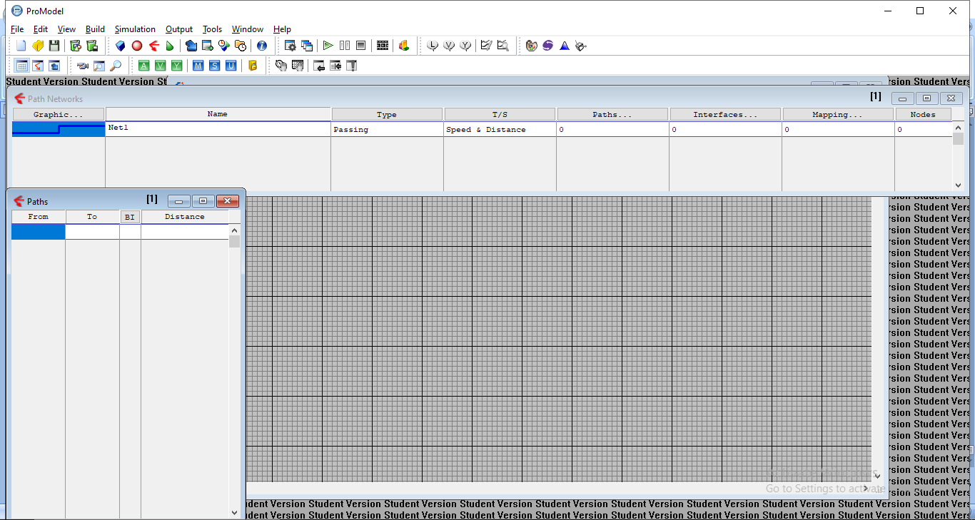

Gambar 2.12 Path Network

1. *Processing*

*Processing* merupakan penjabaran alur proses entitas masuk, diproses pada tiapstasiun kerja hingga keluar dari sistem. Pada bagian ini diinputkan waktupelayanan, distribusi waktu pelayanan, waktu transportasi menggunakan resources.

1. Process Operation

get op

wait p (waktu) sec

free op1

1. Move Logic

get op1

move with op1

free op1

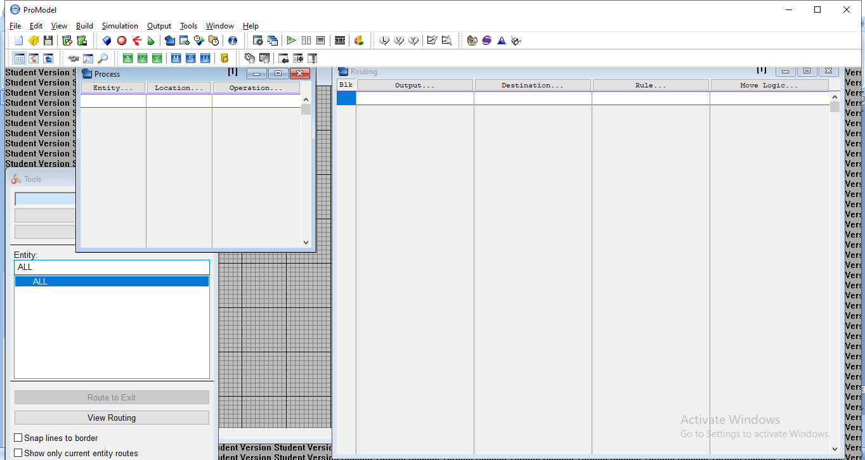

Gambar 2.13 Processing

1. *Arrivals*

*Arrival*s adalah menerangkan tentang apa saja entitas yang akan memasuki sistem, distribusi dan tingkat kedatangan entitas.

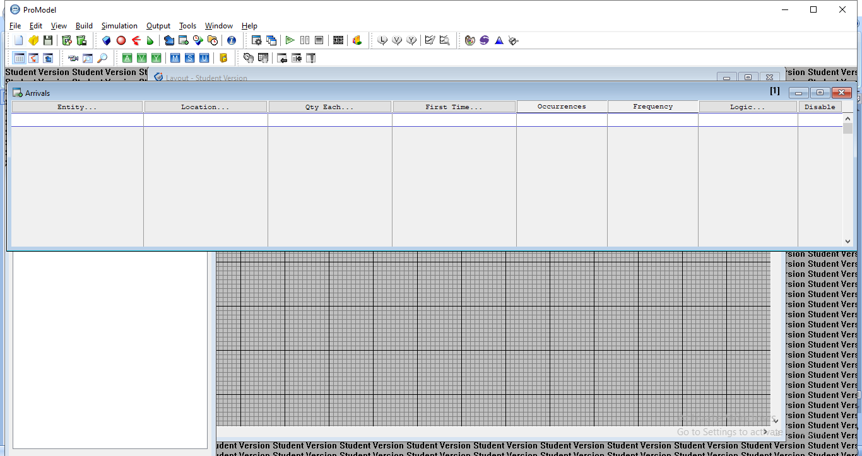

Gambar 2.14 Arrivals

1. *Play*

*Play* digunakan untuk menjalankan simulasi dari model tanpa terlebih dahulu menyimpan file tersebut. Namun file akan di autosave ke autosave.mod ketika diset.



Gambar 2.15 Play

1. ***State Of The Art***

Pada penelitian ini dibutuhkan kajian induktif yang digunakan sebagai referensi. *State Of The Art* diperoleh berdasarkan penelitian – penelitian sebelumnya yang berkaitan dengan pembahasan pada penelitian ini. Berikut ini tabel *State Of The Art* dari penelitian sebelumnya:



Gambar 2.16 State Of The Art

# **BAB III**

**METODE PENELITIAN**

1. **Kerangka Pemecah Masalah**



Gambar 3.1 Kerangka Pemecah Masalah

Dalam melakukan penelitian tugas akhir ini metode penelitian merupakan suatu cara atau teknik yang berisi tahapan- tahapan yang jelas danter susun dalam proses penelitian. Tujuannya agar penelitian yang dilakukan dapat terarah.

1. **Studi Lapangan**

Tahap yang dilakukan merupakan dengan melakukan observasi lapangan ke tempat penelitian yang dituju, yaitu industri konveksi. Untuk pengumpulan data dilakukan dengan pengamatan langsung dilapangan sesuai dengan kondisi saat itu.

1. **Studi Pustaka**

Tahap ini peneliti menentukan dan menyusun tinjauan pustaka yang dapat mendukung penelitian yang dilakukan merupakan tahap studi tentang perancangan ulang tata letak fasilitas

1. **Batasan Masalah**

Batasan masalah adalah suatu cara agar penelitian yang dilakukan tidak menyimpang dari tujuan awal yang sudah di tetapkan. Berikut adalah batasan masalahnya :

1. Obyek Penelitian

Penelitian dilakukan di industri konveksi, dengan kondisi dan keadaan seperti apa yang ada pada saat penelitian berlangsung.

1. Metode yang digunakan

Metode yang digunakan untuk penelitian ini adalah perancangan tata letak fasilitas

1. **Pengumpulan Data**
2. *Operation Proses Chart* (OPC)

*Operation Proses Chart* (OPC) adalah diagram yang menggambarkan Langkah Langkah proses pengerjaan material mulai dari bahan baku (material) hingga menjadi komponen atau produk jadi. OPC membuat informasi yangdiperlukan untuk analisis lebih lanjut: waktu yang dihabiskan, material yang digunakan, dan tempat atau mesin yag di pakai untuk memproses material jadi, dalam suatu *Operation Proses Chart* yang dicacat hanyalah kegiatan operasi dan pemeriksaan, terkadang pada akhirnya dicantumkan kegiatan penyimpanan.

1. *Layout* Awal

Layout awal dibuat berdasarkan hasil observasi langsung tempat pengamatan untumengatahui apa permasalahan yang terjadi pada kondisi pada saat itu.

1. Data Fasilitas Mesin

Adapun data fasilitas mesin yang digunakan untuk melakukan proses produksi dari bahan baku awal hingga menjadi produk jadi, dengan cara observasi langsung dan mendata apa saja mesin yang digunakan dalam proses produksi

1. Data Fasilitas Pelayanan Produksi

Adapun data fasilitas pelayanan yang digunakan dalam proses produksi, dengan cara mendata apa saja ruangan yang digunakan dalam proses produksi.

1. Aliran Proses Produksi

Aliran produksi merupakan cara yang digunakan dalam memproduksi bahan baku sehingga menjadi produk jadi yang melibatkan pengetahuan, tenaga kerja, mesin dan faktor faktor produksi lainnya

1. **Pengolahan Data**
2. **Pengkodean Lantai Produksi**

Menentukan urutan lantai produksi dan memberikan kode berdasarkan huruf alfabet.

1. **Analisis *Activity Relationship Chart* (ARC)**

Metode ini menghubungkan aktivitas-aktivitas secara berpasangan sehingga semua aktivitas akan diketahui tingkat hubungannya. Hubungan aktivitas dapat ditinjau dari sisi keterkaitan secara organisasi, keterkaitan aliran, keterkaitan lingkungan dan keterkaitan proses. ARC disusun berdasarkan alasan–alasan tertentu dan tingkat kepentingan yang disimbolkan dengan huruf A, I, E, O, U, dan X. Huruf-huruf tersebut menunjukkan bagaimana aktivitas dari setiap stasiun kerja akan mempunyai hubungan secara langsung atau erat kaitannya dengan satu sama lain. Simbol-simbol yang seringdigunakan untuk menunjukkan derajat keterkaitan aktivitas adalah sebagai berikut:

A = *Absolutely Essential* yaitu hubungan antara 2 departemen yang mutlak dan harus berdekatan. Nilai A adalah 5.

E = *Essential* yaitu hubungan antara 2 departemen yang sangat penting atau utama untuk berdekatan. Nilai E adalah 4

I = *Important* yaitu hubungan antara 2 departemen yang penting untuk berdekatan. Nilai I adalah 3

O = *Ordinary Closeness* yaitu hubungan antara 2 departemen yang kepentingan untuk berdekatannya rata-rata. Nilai O adalah 2

U = *Unimportant* yaitu hubungan antara 2 departemen yang tidak perlu berdekatan. Nilai U adalah 1

X = *Undesireable* yaitu hubungan antara 2 departemen yang tidak diharapkan untuk berdekatan. Nilai X adalah 0

1. **Menghitung *Total Closeness Rating* (TCR)**

Berdasarkan *Total Closeness Rating* (TCR) untuk setiap departemen, di mana TCR adalah jumlahan nilai numeris yang dihitung berdasarkan rating hubungan keterdekatan secara sistematis. Jika suatu departemen sudah dipilih, penempatan departemen dapat berdasarkan *Placing Rating* dengan melihat nilai *weight closeness* *rating* atau jumlah bobot antar departemen yang sudah masuk dengan yang akan masuk. *Placing rating* merupakan panjang batas dibandingkan dengan panjang batas dan jumlah unit persegi yang bersisian dengan yang berdekatan. Untuk evaluasi tata letak dapat menggunakan *layout score* yaitu jumlah *closeness rating* numerik dikalikan dengan panjang lintasaan terpendek untuk semua departemen.

1. **Pengalokasian Stasiun Kerja Mengunakan Metode Sisi Berat *(western-edge)***

Setelah menghitung *Total Closeness Rating* (TCR), kemudian menentukan pengalokasian stasiun kerja menggunakan metode sisi berat *(western-edge),* untuk pengalokasian stasiun kerja pilih salah satu departemen dengan TCR terbesar, Departemen yang dialokasikan kedua, pilih departemen yang mempunyai hubungan A dengan yang telah terpilih. Jika terdapat hubungan A maka pilih yang memiliki TCR terbesar, jika tidak ada yang mempunyai hubungan A maka pilih departemen yang mempunyai hubungan E (I<O) dengan departemen yang terpilih.

1. **Analisis Hubungan Aktivitas (ARD)**

Analisis Hubungan Aktivitas dapat digunakan untuk membantu dalam perencanaan tata letak fasilitas. Dalam hal ini, ARD digunakan untuk memahami ketergantungan antara aktivitas dalam proses produksi atau operasi di fasilitas, dan untuk mengidentifikasi urutan optimal untuk menempatkan peralatan dan mesin dalam tata letak fasilitas. Tautan antara simpul dapat berupa tautan *start-to-start, start-to-finish, finish-to-start,*atau *finish-to-finish* tergantung pada hubungan ketergantungan antara aktivitas. ARD dapat membantu dalam menentukan urutan yang optimal untuk menempatkan peralatan dan mesin dalam tata letak fasilitas, sehingga dapat mempercepat aliran proses produksi atau operasi. Selain itu, ARD juga dapat membantu dalam mengidentifikasi aktivitas-aktivitas yang dapat dilakukan secara paralel, sehingga dapat mengurangi waktu produksi secara keseluruhan.  
Dalam praktiknya, ARD sering digunakan bersama dengan teknik tata letak fasilitas lainnya seperti algoritma sistem rangkaian dan peta aliran nilai untuk mengembangkan tata letak fasilitas yang efektif dan efisien.

1. **Analisis *Area Allocation Diagram* (AAD) Keseluruhan Fasilitas**

Analisis *Area Allocation Diagram* adalah metode analisis yang digunakan dalam perencanaan tata letak fasilitas untuk mengalokasikan ruang dan menentukan posisi optimal dari setiap area dalam tata letak fasilitas. AAD membantu dalam mengidentifikasi ruang yang diperlukan untuk setiap area dan mengurangi benturan atau tumpang tindih antara area yang berbeda. AAD juga dapat membantu dalam menentukan urutan aktivitas atau proses produksi dalam tata letak fasilitas. Hal ini dapat membantu meningkatkan efisiensi produksi dan mengurangi waktu yang diperlukan untuk memindahkan bahan atau produk antara area yang berbeda. Dalam praktiknya, AAD sering digunakan bersama dengan teknik tata letak fasilitas lainnya seperti ARD dan peta aliran nilai untuk mengembangkan tata letak fasilitas yang efektif dan efisien.

1. **Membuat Simulasi Penerapan**

Simulasi Promodel adalah metode simulasi diskrit yang digunakan dalam perencanaan tata letak fasilitas untuk menganalisis kinerja dan efektivitas system produksi atau operasi. Model ini mencakup semua elemen sistem, termasuk mesin, peralatan, staf, bahan, dan produk. Model ini kemudian diuji dengan menggunakan data historis atau data yang diperkirakan untuk menentukan bagaimana sistem akan berkinerja dalam situasi yang berbeda. Setelah skenario diuji, hasil simulasi dapat dianalisis untuk menentukan kinerja sistem dalam berbagai kondisi dan untuk menemukan solusi terbaik untuk perencanaan tata letak fasilitas. Dalam praktiknya, simulasi Promodel sering digunakan bersama dengan metode tata letak fasilitas lainnya seperti ARD, AAD, dan CORELAP untuk mengembangkan tata letak fasilitas yang optimal dan efisien.

**BAB IV**

**PENGUMPULAN DAN PENGOLAHAN DATA**

1. **Pengumpulan Data**

Pengumpulan data ini berasal dari CV PRINTREND. Data tersebut meliputi data fasilitas mesin, data fasilitas pelayanan produksi dan aliran proses produksi pada CV PRINTREND.

1. *Operation Proses Chart* (OPC)

Dalam pembuatan produk perlu memahami urutan operasinya. Maka dari itu, CV PRINTREND membuat gambaran peta proses operasi pembuatan baju, seperti pada Gambar 4.1.

1. *Layout* Awal

Berikut merupakan hasil pengamatan layout pada CV PRINTREND. Untuk lebih jelasnya dapat dilihat melalui gambar berikut.

Gambar 4.2 *Layout* Awal



Gambar 4.1 Operation Proses Chart (OPC)

1. Data Fasilitas Mesin

Berikut merupakan hasil pengukuran luas lantai data fasilitas mesin yang digunakan CV PRINTREND, untuk lebih jelasnya dapat dilihat melalui tabel berikut.

Tabel 4.1 Data Fasilitas Mesin

|  |  |  |  |  |  |
| --- | --- | --- | --- | --- | --- |
| Data Fasilitas Mesin | | | | | |
| No | Fasilitas Mesin | Ukuran (M) | | Qty | Luas Lantai ($M^{2}$) |
| P | L |
| 1 | Meja Potong | 2,5 | 1,5 | 1 | 3,75 |
| 2 | Mesin Jahit | 1,2 | 0,55 | 2 | 0,66 |
| 3 | Mesin Obras | 1,2 | 0,55 | 2 | 0,66 |
| 4 | Meja Penyablonan | 0,65 | 0,55 | 1 | 0,3575 |
| 5 | Mesin Pres | 0,4 | 0,6 | 1 | 0,24 |
| Total | | | | | 5,6675 |

(Sumber Data: Hasil Pengamatan)

1. Data Fasilitas Pelayanan Produksi

Berikut merupakan data fasilitas pelayanan produksi pada CV PRINTREND, untuk lebih jelasnya dapat dilihat memalui tabel berikut.

Tabel 4.2 Data Fasilitas Pelayanan Produksi

|  |  |  |  |  |  |  |
| --- | --- | --- | --- | --- | --- | --- |
| Data Fasilitas Pelayanan Produksi | | | | | | |
| No | Fasilitas | Ruangan | Ukuran (M) | | Jumlah Ruangan | Luas Aktual ( $M^{2})$ |
| P | L |
| 1 | Produksi | Bahan Baku dan Pemotongan | 4 | 3 | 1 | 12 |
| 2 | Penjahitan dan Pengobrasan | 5 | 4 | 1 | 20 |
| 3 | Penyablonan | 5 | 5 | 1 | 25 |
| 4 | Pengepresan | 4 | 4 | 1 | 16 |
| 5 | Pelayanan Produksi | Menerima Pesanan dan Gudang Produk Jadi | 5 | 5 | 1 | 25 |

(Sumber Data: Hasil Pengamatan)

1. Aliran Proses Produksi

Berikut merupakan data alira proses produksi dalam pembuatan kaos pada CV PRINTREND, untuk lebih jelasnya dapat dilihat melalui tabel berikut.

Tabel 4.3 Aloran Proses Produksi



(Sumber Data: Hasil Pengamatan)

1. **Pengolahan Data**

Berikut ini merupakan tahapan rancang ulang tata letak fasilitas menggunakan metode Algoritma Corelap:

1. **Pengkodean Pada Lantai Produksi**

Pada lantai produksi CV PRINTREND terdapat 8 stasiun kerja dimana tiap tiap derpatemen diurutkan dan diberi kode berdasarkan huruf alfabet. Misalnya untuk departemen Gudang Bahan Baku diberi kode “A”, Pemotongan diberi kode “B” begitu seterusnya hingga semua departemen diberi kode. Adapun pengkodean stasiun kerja atau departemen pada lantai produksi dapat dilihat pada tebel berikut.

Tabel 4.4 Pengkodean Lantai Produksi



(Sumber Data: Hasil Pengamatan)

1. **Hubungan Antar Stasiun (ARC)**

*Activity relationship chart* (ARC) dibuat berdasarkan prioritas derajat kedekatan letak mesin atau fasilitas untuk menunjang kelancaran kerja dalam suatu perusahaan. ARC CV PRINTREND dapat dilihat berdasarkan pada Gambar 4.3 Berdasarkan hasil dari ARC, maka dapat diketahui hubungan antara masing masing departemen yang ada pada CV PRINTREND. terlihat hubungan aktivitas dari gudang bahan baku dengan stasiun pemotongan itu medapatkan warna merah dengan kode A. Hal tersebut menandakan hubungan pekerjaan yang mutlak. Pada ARC yang mendapatkan kode A yaitu gudang bahan baku, stasiun pemotongan, stasiun penjahitan, stasiun pengobrasan, stasiun penyablonan, stasiun pengepresan karena berhubungan mutlak dan sesuai dengan urutan proses pekerjaan. Dan yang mendapat kode E yaitu stasiun penjahitan dengan stasiun penyablonan karena berhubungan sangat penting. Dan yang mendapatkan kode O yaitu gudang bahan baku dengan stasiun penyablonan, gidang bahan baku dengan stasiun pengepresan, gudang bahan baku degan gudang bahan jadi karena hubungan biasa / umum. Dan yang mendapatkan kode U adalah gudang bahan baku dengan tempat penerimaan pesanan, stasiun pemotongan dengan tempat penerimaan pesanan, stasiun pemotongan dengan tempat penerimaan pesanan, stasiun pengobrasan dengan tempat penerimaan pesanan, stasiun penyablonan dengan tempat penerimaan pesanan, stasiun pengepresan dengan tempat penerimaan pesanan, dan gudang produk jadi dengan tempat penerimaan pesanan karena hubungan tidak penting.



Gambar 4.3 Activity relationship chart (ARC)

1. ***Total Closeness Rating* (TCR)**

Berikut hasil perhitungan *Total* *Closeness Rating* (TCR) dibuat berdasarkan *Activity relationship chart* (ARC) CV PRINTREND dapat dilihat dari tabel tersebut.

Tabel 4.5 Total Closeness Rating (TCR)



(Sumber Data: Hasil Perhitungan)

Berdasarkan langkah pengurutan departemen sesuai dengan nilai bobot hubungan kedekatan atatau TCR (*Total Closeness Rating*). Perhitungan TCR dilakukan berdasakan data ARC, yang dikonversikan dalam angka yang mengacu pada tabel 2.3. Adapun cara yang digunakan untuk mendapatkan nilai TCR adalah dengan memperhatikan hubungan antara departemen yang satu dengan departemen lain yang terdapat pada ARC. Misalnya perhitungan TCR (*Total Closeness Rating*) untuk departemen A pada ARC hubungan departemen A dengan 7 departemen lain adalah:

Departemen A = A-B + A-C + A-D + A-E + A-F + A-G + A-H

= 5+5+5+2+2+2+1 = 22

Departemen B = B-A + B-C + B-D + B-E + B-F + B-G + B-H

= 5+5+5+2+2+2+1 = 22

Departemen C = C-A + C-B + C-D + C-E + C-F + C-G + C-H

= 5+5+5+4+2+2+1 = 24

Departemen D = D-A + D-B + D-C + D-E + D-F + D-G + D-H

= 5+5+5+5+2+2+1 = 25

Departemen E = E-A + E-B + E-C + E-D + E-F + E-G + E-H

= 2+2+4+5+5+2+1 = 21

Departemen F = F-A + F-B + F-C + F-D + F-E + F-G + F-H

= 2+2+2+2+5+5+1 = 19

Departemen G = G-A + G-B + G-C + G-D + G-E + G-F + G-H

= 2+2+2+2+2+5+1 = 14

Departemen H = G-A + G-B + G-C + G-D + G-E + G-F + G-H

= 1+1+1+1+1+1+1 = 7

Pada Tabel berikut dapat dilihat nilai TCR dan urutan pengalokasian departemen berdasarkan iterasi pada algoritma CORELAP:

Tabel 4.6 Urutan Pengalokasian Departemen



(Sumber Data: Hail Perhitungan)

Pengalokasian stasiun kerja adalah penyusunan lokasi stasiun kerja, yang dilakukan berdasarkan hasil urutan rangking yang ada pada tabe 4.6 yang kemudian diikuti dengan pembobotan pengalokasian berdasarkan Corelap. Pembobotan dilakukan dengan cara kotak tepat bersebelahan dengan staiun kerja yang telah di alokasikan dalam arah vertikal/horisontal mempunyai bobot penuh sesuai dengan nilai kedekatan dari lokasi yang akan ditentukan dan lokasi sebelumnya. Kotak yang tepat bersebelahan dengan departemen yang telah dialokasikan dalam arah diagonal mempunyai bobot 0,5 x nilai kedekatan dari lokasi yang akan ditentukan dan lokasi sebelumnya. Posisi 1, 3, 5 atau 7, secara penuh bersebelahan dengan nomor 0 (awal) dan posisi 2, 4, 6 atau 8, secara parsial bersebelahan.

Berikut ini adalah contoh perhitungan untuk iterasi 1 dengan menggunakan algoritma CORELAP. Berdasarkan metode pengolahan data, maka departemen yang menjadi dipilih sebagai pusat adalah departemen D karena memiliki nilai TCR yang terbesar. Maka untuk iterasi 1 dapat dilihat pada Gambar Dan dijelaskan sebagai berikut:

1. Interasi 1

Departemen D sebagai pusat. Departemen yang akan diletakkan selanjutnya adalah departemen yang memiliki hubungan A dengan departemen D, berdasarkan ARC maka dipilih departemen C.

|  |  |  |
| --- | --- | --- |
| 8 | 7 | 6 |
| 1 | D | 5 |
| 2 | 3 | 4 |

Gambar 4.4 Interasi 1 pengalokasian departemen

Jika departemen C dialokasikan di:

Lokasi 1, 3, 5, 7 bernilai: 5 berdasarkan informasi pada tabel 2.6

Lokasi 2, 4, 6, 8 bernilai: 0,5 x 5 = 2.5 berdasarkan informasi pada 2.6

Maka departemen C ditempatkan di lokasi no 1 karena memiliki nilai yang paling besar.

1. Iterasi 2

Penempatan departemen selanjutnya adalah departemen B karena memiliki hubungan kedekatan dengan departemen D dan C. Hubungan kedekatan antara departemen B-D adalah A, dan antara departemen B-C adalah A. Hasil iterasi 2 dapat dilihat seperti pada Gambar.

|  |  |  |  |
| --- | --- | --- | --- |
| 10 | 9 | 8 | 7 |
| 1 | C | D | 6 |
| 2 | 3 | 4 | 5 |

Gambar 4.5 Interasi 2 pengalokasian departemen

Jika departemen B dialokasikan di :

Lokasi 1 bernilai: 1

Lokasi 2 bernilai: 0,5 x 1 =0.5

Lokasi 3 bernilai: 1 + (0,5 x 5) = 3.5

Lokasi 4 bernilai: (0,5 x 1) + 5 = 5.5*

Lokasi 5 bernilai: 0,5 x 5 = 2,5

Lokasi 6 bernilai: 5

Lokasi 7 bernilai: 0,5 x 5 = 2,5

Lokasi 8 bernilai: 5 + (0,5 x 1) = 5.5

Lokasi 9 bernilai: 1 + (0,5 x 5) = 3,5

Lokasi 10 bernilai: 0,5 x 1 =0.5

Maka departemen B ditempatkan di lokasi no 4 karena memiliki nilai yang paling besar.

1. Iterasi 3

Penempatan departemen selanjutnya adalah departemen A karena memiliki hubungan kedekatan dengan departemen B, C dan D. Hubungan kedekatan antara departemen A-B adalah A, departemen A-C adalah A, dan antara departemen A-D adalah A. Hasil iterasi 2 dapat dilihat seperti pada Gambar.

|  |  |  |  |
| --- | --- | --- | --- |
| 9 | 8 | 7 | 6 |
| 1 | C | D | 5 |
| 2 | 3 | B | 4 |

Gambar 4.6 Interasi 3 pengalokasian departemen

Jika departemen A dialokasikan di:

Lokasi 1 bernilai : 1

Lokasi 2 bernilai : 0,5 x 1 =0.5

Lokasi 3 bernilai : (0,5 x 1) + 5 = 5.5*

Lokasi 4 bernilai : 1 + (0,5 x 5) = 3.5

Lokasi 5 bernilai : 0,5 x 5 = 2,5

Lokasi 6 bernilai : 5

Lokasi 7 bernilai : 5 + (0,5 x 1) = 5.5

Lokasi 8 bernilai : 1 + (0,5 x 5) = 3,5

Lokasi 9 bernilai : 0,5 x 1 =0.5

Maka departemen A ditempatkan di lokasi no 3 karena memiliki nilai yang paling besar.

1. Iterasi 4

Penempatan departemen selanjutnya adalah departemen E karena memiliki hubungan kedekatan dengan departemen D, C, B dan A. Hubungan kedekatan antara departemen E-D adalah A, departemen E-C adalah E, departemen E-B adalah O, dan antara departemen E-A adalah O. Hasil iterasi 3 dapat dilihatseperti pada Gambar.

|  |  |  |  |
| --- | --- | --- | --- |
| 8 | 7 | 6 | 5 |
| 1 | C | D | 4 |
| 2 | A | B | 3 |

Gambar 4.7 Interasi 4 pengalokasian departemen

Jika departemen E dialokasikan di:

Lokasi 1 bernilai : 1

Lokasi 2 bernilai : 0,5 x 1 =0.5

Lokasi 3 bernilai : 0,5 x 5 = 2,5

Lokasi 4 bernilai : (0,5 x 1) + 5 = 5.5

Lokasi 5 bernilai : 0,5 x 5 = 2,5

Lokasi 6 bernilai : (0,5 x 1) + 5 = 5.5*

Lokasi 7 bernilai : 1 + (0,5 x 5) = 3,5

Lokasi 8 bernilai : 0,5 x 5 = 2,5

Maka departemen E ditempatkan di lokasi no 6 karena memiliki nilai yang paling besar.

1. Iterasi 5

Penempatan departemen selanjutnya adalah departemen F karena memiliki hubungan kedekatan dengan departemen E, D, C, B, A dan E. Hubungan kedekatan antara departemen F-D adalah A, departemen F-D adalah O, departemen F-C adalah O, departemen F-B adalah O, dan antara departemen E-A adalah O. Hasil iterasi 4 dapat dilihat seperti pada Gambar.

|  |  |  |  |
| --- | --- | --- | --- |
| 7 | 6 | E | 5 |
| 1 | C | D | 4 |
| 2 | A | B | 3 |

Gambar 4.8 Interasi 5 pengalokasian departemen

Jika departemen F dialokasikan di:

Lokasi 1 bernilai : 1

Lokasi 2 bernilai : 0,5 x 1 =0.5

Lokasi 3 bernilai : 0,5 x 5 = 2,5

Lokasi 4 bernilai : (0,5 x 1) + 5 = 5.5

Lokasi 5 bernilai : 0,5 x 5 = 2,5

Lokasi 6 bernilai : 1 + (0,5 x 5) = 3,5

Lokasi 7 bernilai : (0,5 x 1) + 5 = 5.5*

Maka departemen E ditempatkan di lokasi no 7 karena memiliki nilai yang paling besar.

1. Iterasi 6

Penempatan departemen selanjutnya adalah departemen G karena memiliki hubungan kedekatan dengan departemen F, E, D, C, B dan A. Hubungan kedekatan antara departemen G-F adalah A, departemen G-E adalah O, departemen G-D adalah O, departemen G-C adalah O, departemen G-B adalah O, dan antara departemen G-A adalah O. Hasil iterasi 5 dapat dilihat seperti pada Gambar.

|  |  |  |  |
| --- | --- | --- | --- |
| 6 | F | E | 5 |
| 1 | C | D | 4 |
| 2 | A | B | 3 |

Gambar 4.9 Interasi 6 pengalokasian departemen

Jika departemen G dialokasikan di:

Lokasi 1 bernilai : 1

Lokasi 2 bernilai : 0,5 x 1 =0.5

Lokasi 3 bernilai : 0,5 x 5 = 2,5

Lokasi 4 bernilai : 0,5 x 1 =0.5

Lokasi 5 bernilai : 0,5 x 5 = 2,5

Lokasi 6 bernilai : (0,5 x 1) + 5 = 5.5*

Maka departemen G ditempatkan di lokasi no 6 karena memiliki nilai yang paling besar.

1. Iterasi 7

Penempatan departemen selanjutnya adalah departemen H karena memiliki hubungan kedekatan dengan departemen G, F, E, D, C, B dan A. Hubungan kedekatan antara departemen H-G adalah U, departemen H-F adalah U, departemen H-E adalah U, departemen H-D adalah U, departemen H-C adalah U, departemen H-B adalah U, dan antara departemen H-A adalah U. Hasil iterasi 6 dapat dilihat seperti pada Gambar.

|  |  |  |  |
| --- | --- | --- | --- |
| G | F | E | 5 |
| 1 | C | D | 4 |
| 2 | A | B | 3 |

Gambar 4.10 Interasi 7 pengalokasian departemen

Jika departemen H dialokasikan di:

Lokasi 1 bernilai : 1

Lokasi 2 bernilai : (0,5 x 1) + 5 = 5.5*

Lokasi 3 bernilai : 0,5 x 5 = 2,5

Lokasi 4 bernilai : 0,5 x 1 =0.5

Lokasi 5 bernilai : 0,5 x 5 = 2,5

Maka departemen H ditempatkan di lokasi no 2 karena memiliki nilai yang paling besar.

|  |  |  |  |
| --- | --- | --- | --- |
| G | F | E | 4 |
| 1 | C | D | 3 |
| H | A | B | 2 |

Gambar 4.11 Akhir pengalokasian departemen

1. **Hubungan Aktivitas (ARD)**

*Activity Relationship Diagram* (ARD) adalah diagram hubungan antar aktivitas (departemen atau mesin) berdasarkan tingkat prioritas kedekatan dengan kata lain meminimumkan ongkos handling. Tujuan dari pembuatan *Activity Relationship Diagram* (ARD) yaitu menentukan letak lokasi departemen satu dengan yang lain, dan menggambarkan hubungan derajat kepentingan antar departemen, sehingga perencanaan yang ditentukan dapat berjalan dengan tepat. Keuntungan pembuatan *Activity Relationship Diagram* (ARD), yaitu pembagian wilayah kegiatan menjadi sistematis, meminimumkan ruangan yang tidak digunakan dan memudahkan proses tata letak.

Berdasarkan informasi yang diperoleh dari tabel *Total Closeness Rating* (TCR) maka selanjutnya adalah membuat *Activity Relationship Diagram* (ARD). Berikut ini merupakan alternatif-alternatif *Activity Relationship Diagram* (ARD) yang dapat digunakan dalam lantai produksi.



Gambar 4.12 Activity Relationship Diagram (ARD)

Pada Gambar 4.12 ARD dibuat dari perhituangan TCR dan perhitungan iterasi dengan menggunakan algoritma CORELAP didapat hasil penempatan tempat pada hasil interasi 7 dan dibuat ARD sesuai ukuran luas setiap stasiun, dan pada stasiun diberi keterangan A, E, I, O, X keterangan itu dilihat dari hasil ARC yang dibuat, dimana pada stasiun penjahitan keterangan A-6 karena pada stasiun penjahitan berhubungan dengan 6 tempat yaitu gudang bahan baku, stasiun pemotongan, stasiun pengobrasan, stasiun penyablonan, stasiun pengepresan dan gudang bahan baku, dan keterangan O-2 karena berhubungan sangat penting dengan 2 tempat yaitu pengepresan dan gudang bahan jadi, dan keterangan I, E, dan O tidak ada karena tidak berhubugan dengan stasiun penjahitan

1. ***Area Allocation Diagram* (AAD)**

*Area Allocation Diagram* (AAD) usulan pada CV PRINTREND dibuat berdasarkan perhitungan luas lantai dan *Activity Relationship Diagram* (ARD). *Area Allocation Diagram* (AAD) merupakan suatu gambaran dari tata letak produksi yang sebenarnya dan membuat alokasi dari departemen produksi serta departemen perkantoran. Tujuan dari proses ini adalah merancang pengaturan yang efisien ruangan yang dibutuhkan oleh tiap kegiatan dalam satu kesatuan yang terpadu dan dapat dilihat pada Gambar 4.13

Pada *Area Allocation Diagram* (AAD) didapat dari hasil ARC dan perhitungan TCR. Pada AAD ini dibuat sesuai dengan hubungan kedekatan pada yang dibuat pada ARC dan hubungan kedekatan diberi keterangan sesuai dengan rating yang ditentukan pada ARC. Pada stasiun penjahitan dengan gudang bahan baku mendapatkan kode E dimana memiliki keterangan 3 garis, stasiun penjahitan dengan stasiun pemotongan mendapatkan kode A dimana memiliki keterangan 4 garis, stasiun penjahitan dengan pengobrasan mendapatkan kode E dimana memiliki keterangan 3 garis, stasiun penjahitan dengan stasiun penyablonan mendapatkan kode E dimana memiliki keterangan 3 garis, stasiun penjahitan dengan stasiun pengepresan mendapatkan kode O dimana memiliki keterangan 1 garis, dan seterusanya sesuai kode yang di dapat pada ARC.



Gambar 4.13 Area Allocation Diagram (AAD)

1. **Usulan *Layout***

*Layout* merupakan suatu bentuk rancangan tata letak yang lebih jelas dalam menggambarkan fasilitas keseluruhan yang dimiliki sebuah perusahaan. Informasi yang dapat diperoleh pada *layout* yaitu tata letak kantor dan area penunjangnya, tata letak bagian produksi, aliran setiap *material* dan distribusi material terhadap setiap mesin sesuai dengan jumlah mesin yang dibutuhkan.



Gambar 4.14 Template Usulan

Pada *Template* dihasilkan gambaran dari semua perhitungan corelap berdasarkan nilai hasil akhirnya. Setelah semua iterasi selesai, maka didapatkan hasil tata letak dengan posisi departemen yang berdekatan sesuai hubungan kedekatan ARC dan optimal digunakan pada CV PRINTREND.

1. **Simulasi Promodel**
2. Kondisi *Layout* Awal

Pada kondisi Pada kondisi *layout* awal seperti gambar dibawah, terdapat gudang bahan baku, kemudian pemotongan, penjahitan, pengobrasan, pengepresan, penyablonan dan gudang bahan jadi

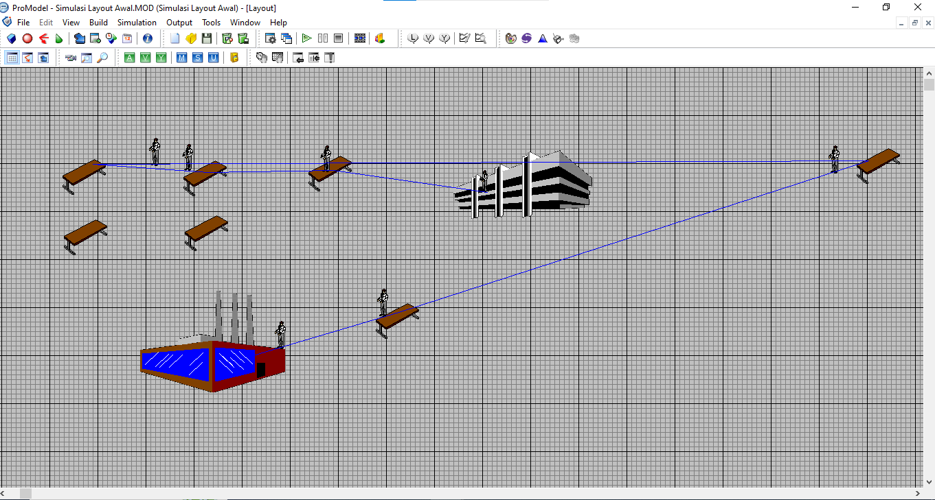

Gambar 4.15 Layout Awal Konveksi

1. Hasil *Output* Kondisi Awal

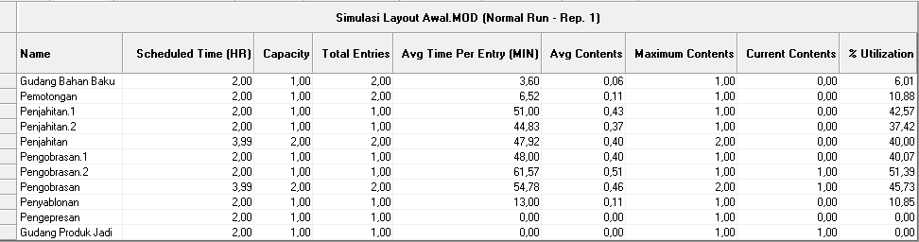

Gambar 4. 16 Hasil Output Locations

1. Total *Entries*

Total bahan baku yang masuk ke dalam gudang bahan baku CV. PRINTREND sebanyak 2 unit. Dari gudang bahan baku masuk proses pemotongan menghasilkan 2 unit. Dari proses pemotongan masuk ke proses penjahitan menghasilkan 2 unit. Setelah itu, dari proses penjahitan dilanjutkan ke proses pengobrasan menghasilkan 2 unit. Selanjutnya, dari proses pengobrasan dilanjutkan ke proses penyablonan menghasilkan 1 unit. Lalu dari proses penyablonan dilanjutkan ke proses pengepresan menghasilkan 1 unit.

1. *Average Time Per Entry*

Waktu rata-rata yang didapat dari masuknya bahan baku ke gudang bahan baku adalah 3,60 menit. Dari gudang bahan baku masuk proses pemotongan memiliki waktu rata-rata selama 6,52 menit. Dari proses pemotongan masuk ke proses penjahitan memiliki waktu rata-rata selama 47,92 menit. Dari proses penjahitan dilanjutkan ke proses pengobrasan memiliki waktu rata-rata selama 54,78 menit. Dari proses pengobrasan dilanjutkan ke proses penyablonan memiliki waktu rata-rata selama 13 menit. Lalu dari proses penyablonan dilanjutkan ke proses pengepresan memiliki waktu rata-rata selama 0 menit.

1. % *Utilization*

Persentase *Utilization* yang didapat bahwa beban kerja untuk setiap pekerja pada gudang bahan baku sebesar 6,01%, proses pemotongan sebesar 10,88%, proses penjahitan sebesar 40%, proses pengobrasan sebesar 51,39%, proses penyablonan sebesar 45,73% dan proses pengepresan sebesar 10,85%.

1. Kondisi Layout Usulan

Pada kondisi Pada kondisi layout awal seperti gambar dibawah, terdapat gudang bahan baku, kemudian pemotongan, penjahitan, pengobrasan, pengepresan, penyablonan dan gudang bahan jadi

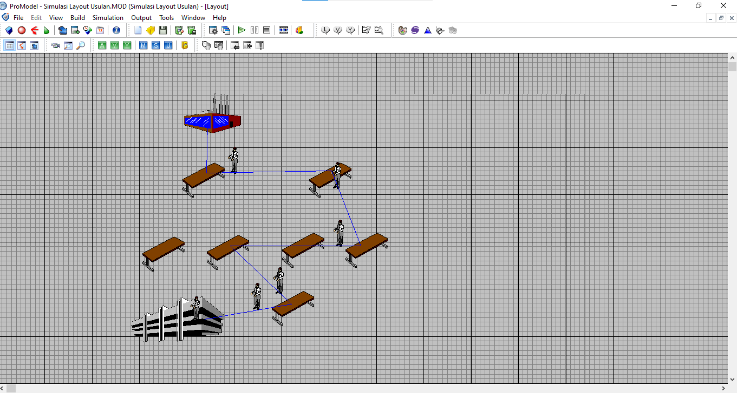

Gambar 4. 17 Layout Perbaikan

1. Hasil *Output* Kondisi Perbaikan

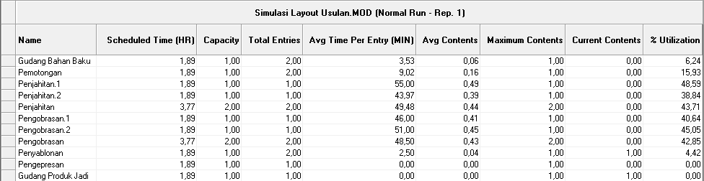

Gambar 4.18 Hasil Output Locations

1. Total *Entries*

Total bahan baku yang masuk ke dalam gudang bahan baku CV. PRINTREND sebanyak 2 unit. Dari gudang bahan baku masuk proses pemotongan menghasilkan 2 unit. Dari proses pemotongan masuk ke proses penjahitan menghasilkan 2 unit. Setelah itu, dari proses penjahitan dilanjutkan ke proses pengobrasan menghasilkan 2 unit. Selanjutnya, dari proses pengobrasan dilanjutkan ke proses penyablonan menghasilkan 1 unit. Lalu dari proses penyablonan dilanjutkan ke proses pengepresan menghasilkan 1 unit.

1. *Average Time Per Entry*

Waktu rata-rata yang didapat dari masuknya bahan baku ke gudang bahan baku adalah 3,63 menit. Dari gudang bahan baku masuk proses pemotongan memiliki waktu rata-rata selama 9,02 menit. Dari proses pemotongan masuk ke proses penjahitan memiliki waktu rata-rata selama 49,48 menit. Dari proses penjahitan dilanjutkan ke proses pengobrasan memiliki waktu rata-rata selama 48,50 menit. Dari proses pengobrasan dilanjutkan ke proses penyablonan memiliki waktu rata-rata selama 2,50 menit. Lalu dari proses penyablonan dilanjutkan ke proses pengepresan memiliki waktu rata-rata selama 0 menit

1. % *Utilization*

Persentase *Utilization* yang didapat bahwa beban kerja untuk setiap pekerja pada gudang bahan baku sebesar 6,24%, proses pemotongan sebesar 15,93%, proses penjahitan sebesar 43,71%, proses pengobrasan sebesar 42,85%, proses penyablonan sebesar 4,42% dan proses pengepresan sebesar 0%

# **BAB V**

# **ANALISIS**

1. **Analisis Pengkodean Lantai Produksi**

Pada tahapan pengkodean lantai produksi diurutkan tiap departemen dan diberi kode berdasarkan huruf alfabet guna memudahkan dalam pengolahan data. Didapat gudang bahan baku diberi kode A, pemotongan di beri kode B, penjahitan diberi kode C, pengobrasan diberi kode D, penyablonan diberi kode E, pengepresan diberi kode F, gudang produk jadi diberi kode G, menerima pesanan diberi kode H

1. **Analisis Hubungan Antar Departemen (ARC)**

Berdasarkan hasil hubungan antar departemen bahwa hasil hubungan kedekatan multak (A) berjumlah 9, hubungan sangat penting (E) berjumlah 1, hubungan biasa/umum (O) berjumlah 11, dan hubungan tidak penting (U) berjumlah 7. Dengan ketentuan tabel deskripsi derajat kedekatan dengan deskripsi nilai A hubungan mtlak diperlukan berwarna merah, nilai E hubungan sangat penting berwarna kuning, nilai I hubungan penting berwarna hijau, nilai O hubungan biasa/umum berwarna biru, nilai U hubungan tidak penting berwarna putih, nilai X hubungan tidak diinginkan berwarna coklat.

1. **Analisis *Total Closeness Rating* (TCR)**

Pada tahapan menghitung *Total Closeness Rating* (TCR) didapat dari hasil dari *Activity relationship chart* (ARC) dan dokonversi dalam angka yang mengacu pada tabel 2.3. Didapat hasil TCR departemen D sebesar 25 diurutan 1, departemen C sebesar 24 diurutan 2, departemen B sebesar 22 diurutan 3, departemen A sebesar 22 diurutan 4, departemen E sebesar 21 diurutan 5, departemen F sebesar 19 diurutan 6, departemen G sebesar 14 diurutan 7, departemen H sebesar 7 diurutan 8.

Pengalokasian stasiun kerja disusun berdasarkan hasil urutan rangking yang ada pada tabel 4.6 yang kemudian dibuat pembobotan pengalokasian berdasarkan corelap. Hasil pembobotan dimana departemen D dipilih sebagai pusat karena memiliki TCR terbesar. Selanjutnya pada intersai 1 departemen yang memiliki hubungan A dengan departemen D berdasarkan ARC adalah departemen C maka departemen C ditempatkan dilokasi no 1 karena memiliki nilai paling besar, pada intersai 2 departemen yang memiliki hubungan A dengan departemen D dan C berdasarkan ARC adalah departemen B maka departemen B ditempatkan dilokasi no 4 karena memiliki nilai paling besar, pada intersai 3 departemen yang memiliki hubungan A dengan departemen D, C dan B berdasarkan ARC adalah departemen A maka departemen A ditempatkan dilokasi no 3 karena memiliki nilai paling besar, pada intersai 4 departemen yang memiliki hubungan A dengan departemen D, C, B dan A berdasarkan ARC adalah departemen E maka departemen E ditempatkan dilokasi no 6 karena memiliki nilai paling besar, pada intersai 5 departemen yang memiliki hubungan A dengan departemen D, C, B, A dan E berdasarkan ARC adalah departemen F maka departemen F ditempatkan dilokasi no 7 karena memiliki nilai paling besar, pada intersai 6 departemen yang memiliki hubungan A dengan departemen D, C, B, A, E dan F berdasarkan ARC adalah departemen G maka departemen G ditempatkan dilokasi no 6 karena memiliki nilai paling besar, pada intersai 7 departemen yang memiliki hubungan A dengan departemen D, C, B, A, E, F dan G berdasarkan ARC adalah departemen H maka departemen H ditempatkan dilokasi no 2 karena memiliki nilai paling besar.

1. **Analisis Hubungan Aktivitas (ARD)**

Berdasarkan hasil penataan ARD berdasarkan hasil dari ARC dan perhitungan TCR, dimana departemen penjahitan harus berdekatan dengan gudang bahan baku, pemotongan, pengobrasan, penyablonan, pengepresan, dan gudang produk jadi karena hubungan kedekatannya multak

1. **Analisis *Area Allocation Diagram* (AAD)**

Berdasarkan hasil *Area Allocation Diagram* (AAD) usulan pada CV PRINTREND dibuat berdasarkan *Activity Relationship Diagram* (ARD) dan *Activity relationship chart* (ARC). Gambaran layout secara keseluruhan yang menggambarkan hubungan antar departemen keterangan garis garis dalam hubungan kedekatan yang di dapat pada ARC.

1. **Analisis Usulan *Template***

Berdasarkan hasil usulan template didapat dari tahapan perhitungan *Total Closeness Rating* (TCR) selanjutnya perhitungan sisi berat (*Western-Edge*) didapat hasil akhir pengalokasian departemen selanjutnya membuat *Activity Relationship Diagram* (ARD) yang mengacu pada pengalokasian departemen akhir, membuat *Area Allocation Diagram* (AAD) usulan pada CV PRINTREND dibuat berdasarkan perhitungan luas lantai dan *Activity Relationship Diagram* (ARD).

1. **Analisis Simulasi Promodel**

Pada hasil perbandingan output location dapat terlihat dari Average Time Per Entry masuknya bahan baku ke gudang bahan baku adalah 3,60 menit. Dari gudang bahan baku masuk proses pemotongan memiliki waktu rata-rata selama 6,52 menit. Dari proses pemotongan masuk ke proses penjahitan memiliki waktu rata-rata selama 47,92 menit. Dari proses penjahitan dilanjutkan ke proses pengobrasan memiliki waktu rata-rata selama 54,78 menit. Dari proses pengobrasan dilanjutkan ke proses penyablonan memiliki waktu rata-rata selama 13 menit. Lalu dari proses penyablonan dilanjutkan ke proses pengepresan memiliki waktu rata-rata selama 0 menit. Sedangkan kondisi perbaikan didapat dari masuknya bahan baku ke gudang bahan baku adalah 3,63 menit. Dari gudang bahan baku masuk proses pemotongan memiliki waktu rata-rata selama 9,02 menit. Dari proses pemotongan masuk ke proses penjahitan memiliki waktu rata-rata selama 49,48 menit. Dari proses penjahitan dilanjutkan ke proses pengobrasan memiliki waktu rata-rata selama 48,50 menit. Dari proses pengobrasan dilanjutkan ke proses penyablonan memiliki waktu rata-rata selama 2,50 menit. Lalu dari proses penyablonan dilanjutkan ke proses pengepresan memiliki waktu rata-rata selama 0 menit.

# **BAB VI**

# **KESIMPULAN DAN SARAN**

1. **Kesimpulan**

Berdasarkan pengolahan data yang dilakukan pada penelitian ini, didapatkan kesimpulan sebagai berikut:

1. Berdasarkan hasil pengolahan data menggunakan metode Algoritma Corelap membutuhkan beberapa iterasi unruk mendapatkan usulan layout yang optimum dan dapat digunakan di CV PRINTREND. Tata letak usulan menunjukan beberapa perubahan penempatan loasi dari pada tata letak fasilitas sebelumnya dan memberikan beberapa dampak. Diantaranya jarak perpindahan baju dari proses pengobrasan menuju ke penyablonan berjarak 50 meter, pada tata letak usulan berjarak 5 meter. Penataan penyimpanan bahan baku menjadi lebih rapih yang awalnya jadi satu dengan stasiun pemotongan dan membuat waktu pencarian bahan baku yg lama karena tidak disusun dengan rapih, pada tata letak usulan dipisah antara gudang bahan baku dengan stasiun pemotongan dan dapat mengambil maupun mencari bahan yang akan digunakan. Sehingga usulan atas rancang ulang tata letak fasilitas tersebut dirasa sangat bermanfaat diterapkan pada CV PRINTREND.
2. Berdasarkan hasil simulasi promodel didapat hasil perbandingan antara simulasi layout awal dengan sumulai layout usulan. Dari simulasi layout awal pada *Average Time Per Entry* dimana dari proses pengobrasan dilanjutkan ke proses penyablonan memiliki waktu rata rata selama 13 menit, sedangkan pada simulasi layout usulan pada *Average Time Per Entry* dimana dari proses pengobrasan dilanjutkan ke proses penyablonan memiliki waktu rata rata selama 2,50 menit. Karena di layout awal jarak antara proses pengobrasan dengan proses penyablonan sebesar 50 meter dengan dibuatnya layout usulan jarak menjadi dekat sehingga mampu mengurangi waktu perpindahan barang.
3. **Saran**

Berdasarkan kesimpulan diatas, peneliti dapat memberikan saran sebagai berikut:

1. Saran untuk penelitian selanjutnya harus paham dalam menggunakan tahapan tahapan dalam metode algoritma corelap.
2. Bagi peneliti selanjutnya yang akan melakukan kajian yang sama dapat mengembangkan penelitian tujuan yang ingin diteliti dan lebih memfokuskan terhadap apa yang diteliti serta memperbanyak studi literatur yang berkaitan dengan pembahasan.

# **DAFTAR PUSTAKA**

Adiasa, I., Suarantalla, R., Rafi, M. S., & Hermanto, K. (2020). Perancangan Ulang Tata Letak Fasilitas Pabrik Di CV. Apindo Brother Sukses Menggunakan Metode Systematic Layout Planning (SLP). *Performa: Media Ilmiah Teknik Industri*, *19*(2), 151–158. https://doi.org/10.20961/performa.19.2.43467

Apple, J. M. (1990). TATALETAK PABRIK DAN PERPINDAHAN BAHAN. Bandung: ITB.

Assauri, S. (2018). Manajemen produksi dan operasi. Jakarta: Lembaga Penerbit Fakultas Ekonomi Universitas Indonesia.

Casban, C., & Nelfiyanti, N. (2020). Analisis Tata Letak Fasilitas Produksi Dengan Metode Ftc Dan Arc Untuk Mengurangi Biaya Material Handling. *Jurnal PASTI*, *13*(3), 262. https://doi.org/10.22441/pasti.2019.v13i3.004

Hidayat, N. P. A. (2012). Perancangan Tata Letak Gudang dengan Metoda Class-Based Storage Studi Kasus CV. SG Bandung. *JURNAL Al-AZHAR INDONESIA SERI SAINS DAN TEKNOLOGI*, *1*(3), 105. https://doi.org/10.36722/sst.v1i3.54

Husen, T. A., Suryadhini, P. P., & Astuti, M. D. (2020). Perancangan Tata Letak Fasilitas untuk Meminimasi Jarak Material Handling pada UKM XYZ Menggunakan Metode ALDEP. Seminar dan Konferensi Nasional, 1-12.

Imam, H., Sahriyanto, F., Hanun, I. A., & Ahmad, W. (2022). *Perbaikan Tata Letak Fasilitas Produksi Pabrik Garmen CV XYZ dengan Metode Blocplan*. 1–9.

Nelfiyanti, Rani, A. M., & Ramadhan, A. I. (2016). Perancangan Sistem Informasi Dan Tata Letak. *Jurnal Seminar Nasional Sains Dan Teknologi*, *November*, 1–6.

*Industrial Engineering. (2023). Diakses 17 March 2023, from http://igawd.blogspot.com/search/label/PTLF*Adiasa, I., Suarantalla, R., Rafi, M. S., & Hermanto, K. (2020). Perancangan Ulang Tata Letak Fasilitas Pabrik Di CV. Apindo Brother Sukses Menggunakan Metode Systematic Layout Planning (SLP). *Performa: Media Ilmiah Teknik Industri*, *19*(2), 151–158.

Imam, H., Sahriyanto, F., Hanun, I. A., & Ahmad, W. (2022). *Perbaikan Tata Letak Fasilitas Produksi Pabrik Garmen CV XYZ dengan Metode Blocplan*. 1–9.

Ristono, A. (2010). perancangan fasilitas. Yogyakarta: Graha Ilmu.

Rosyidi, M. R. (2018). ANALISA TATA LETAK FASILITAS PRODUKSI DENGAN METODE ARC, ARD, DANAADDIPT. XYZ. urnal Teknik WAKTU, 82-95.

**LAMPIRAN**

